**UNIVERSIDAD TECNOLÓGICA DE TLAXCALA**

**Organismo Público Descentralizado del Gobierno del Estado**

**MEMORIA DE ESTADÍA PROFESIONAL**

**CONTROL PRESUPUESTAL Y COMPRAS EN EL ÁREA DE TI**

**QUE PARA OBTENER EL TÍTULO DE**

**TÉCNICO SUPERIOR UNIVERSITARIO EN**

**TECNOLOGÍAS DE LA INFORMACIÓN ÁREA**

**ENTORNOS VIRTUALES Y NEGOCIOS DIGITALES**

**PRESENTA**

**C. MARÍA DEL CARMEN SÁNCHEZ VÁZQUEZ**

**ASESORES**

**M.S.C. MARICELA GRESS ROLDAN**

**ING. JOSE ULISES ARENAS PLUMA**

**EL CARMEN XALPATLAHUAYA, HUAMANTLA, TLAXCALA**

**AGOSTO DE 2021**

**CAPÍTULO I**

**CONTROL PRESUPUESTAL Y COMPRAS EN EL ÁREA DE TI**

**CAPÍTULO 1**

* 1. **Caracterización del área de desarrollo del proyecto**

El proyecto se desarrollará en base al servicio de mesa de ayuda de compras y todos los gastos recurrentes que la agencia de autos Nissan Apizaco Grupo DIATSA tanto de sus asesores de ventas como los encargados del buen funcionamiento y control del programa que utilizan.

El departamento de sistemas está a cargo de la buena funcionalidad de los dispositivos y de las redes de la agencia de Apizaco dado que actualmente se hizo la apertura de tres nuevas agencias ubicadas en Puebla (Angelópolis, Cholula y San Manuel) se generan más problemáticas o peticiones.

Se cuenta con una página web llamada Soporte Tickets mismos que los empleados de las cuatro agencias y otras utilizan para hacer lo que se le llama un levantamiento de ticket solicitando el apoyo del departamento de sistemas para la resolución con sus equipos de cómputo, solicitudes de nuevos usuarios, instalaciones de programas que los mismos soliciten para su trabajo laboral, solicitudes de equipos de telefonía, correcciones de errores de problemas con los asesores de ventas, ayuda con los diferentes problemas de los correos institucionales entre otras problemáticas que los empleados de la agencia tenga en su momento.

Como parte de trabajo del departamento de sistemas solo es la ayuda y resolución de problemas de la agencia de Apizaco dado que se cuenta con más encargados de la resolución de las demás agencias para distribuir el trabajo de las cuatro agencias para una pronta solución y no se tengan pendientes de todos.

Así mismo esta página es utilizada por otros departamentos como RRHH, Nominas, ADPC, Compra y MKT Huerpel.

Por lo que son de distintas áreas de trabajo pertenecientes a las mismas agencias, a lo que el departamento de sistemas solo se encarga de los tickets asignados por los empleados llevando un estatus de los que han sido resueltos, están en progreso y de los que aún no se les tiene una solución

La siguiente imagen (ver figura 1.1) muestra un ejemplo de cómo se estructura la página que utiliza el departamento de sistemas para la ayuda de resolución de programas de los empleados de las agencias de Nissan.

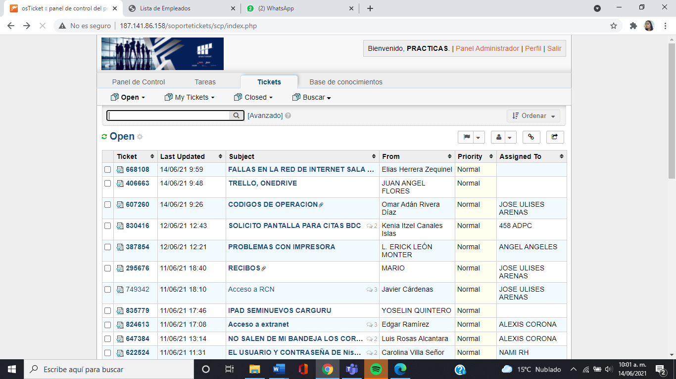

Figura 1.1 Página de ayuda al empleado. Fuente: Grupo Huerpel

En la figura 1.2 se muestran los tickets de peticiones ya resueltas por los diferentes encargados del departamento de sistemas.

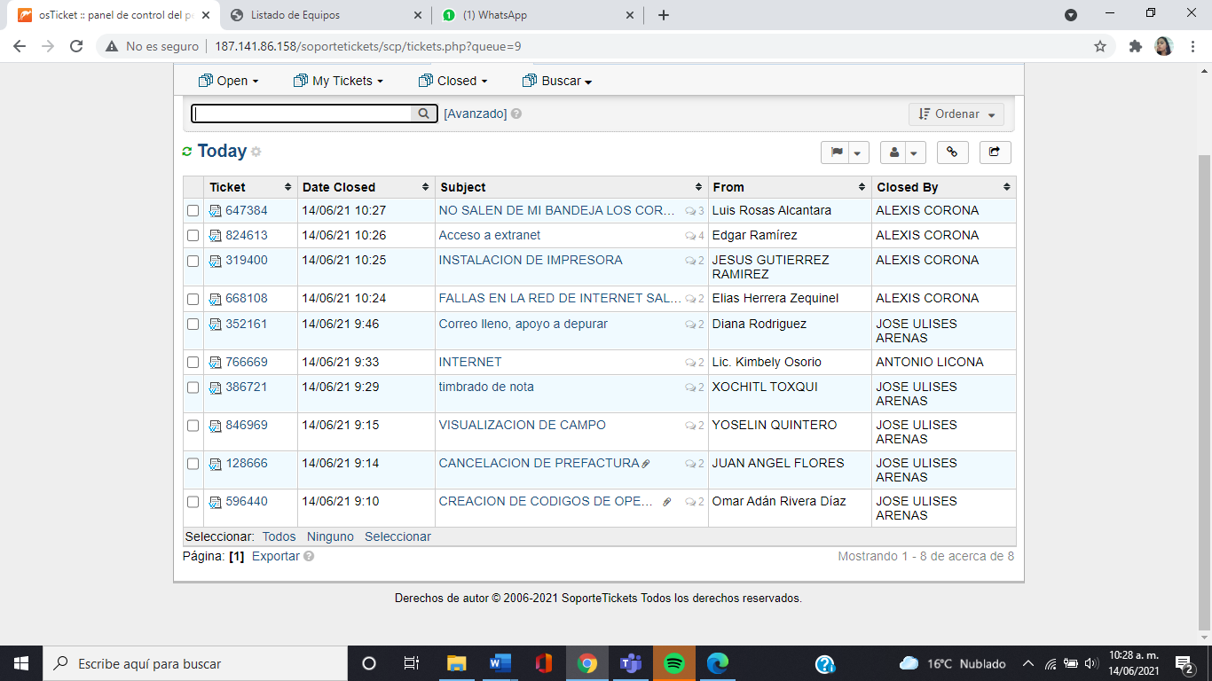

Figura 1.2 Muestra de tickets cerrados. Fuente: Grupo Huerpel

Por otra parte, se cuenta con otra página que se llama SISTEMA DE INVENTARIO, esta página es interna ya que solo Nissan Apizaco la utiliza para llevar el control de sus empleados, así como las máquinas que se encuentran dentro de la agencia (esto incluye impresoras, celulares, teléfonos, switch).

En la figura 1.3 se muestra la referencia de la estructura interna y contenido de la página SISTEMA DE INVENTARIO.

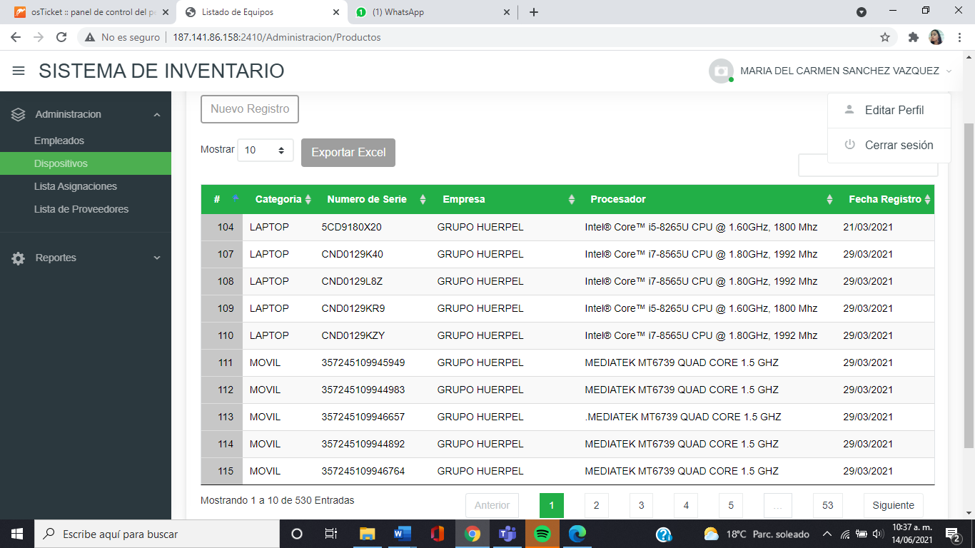

Figura 1.3 Contenido de Sistema de Inventario. Fuente: Departamento de Sistemas

Esto con la finalidad de tener un control de los dispositivos que están dentro de la agencia, así como también quienes son los empleados que laboran identificándose por su RFC y al departamento al que pertenecen o están laborando.

Con ello se hacen asignaciones de los equipos de cómputo y de telefonía a los empleados que lo solicitan mimos que a su vez se les genera y hace llegar una carta responsiva estableciendo que deben mantener los dispositivos en un buen estado aceptando y aplicar las políticas de uso y manejo de información, seguridad e instalación de software y la conservación de las etiquetas o formas de control de inventario que el departamento de sistemas defina. A su vez cuenta con una tabla con las características de los dispositivos que se le han sido asignados, con los criterios establecidos se procede a la firma de la responsiva.

En la figura 1.4 ejemplo del contenido del apartado de menú de lista de asignaciones por persona.

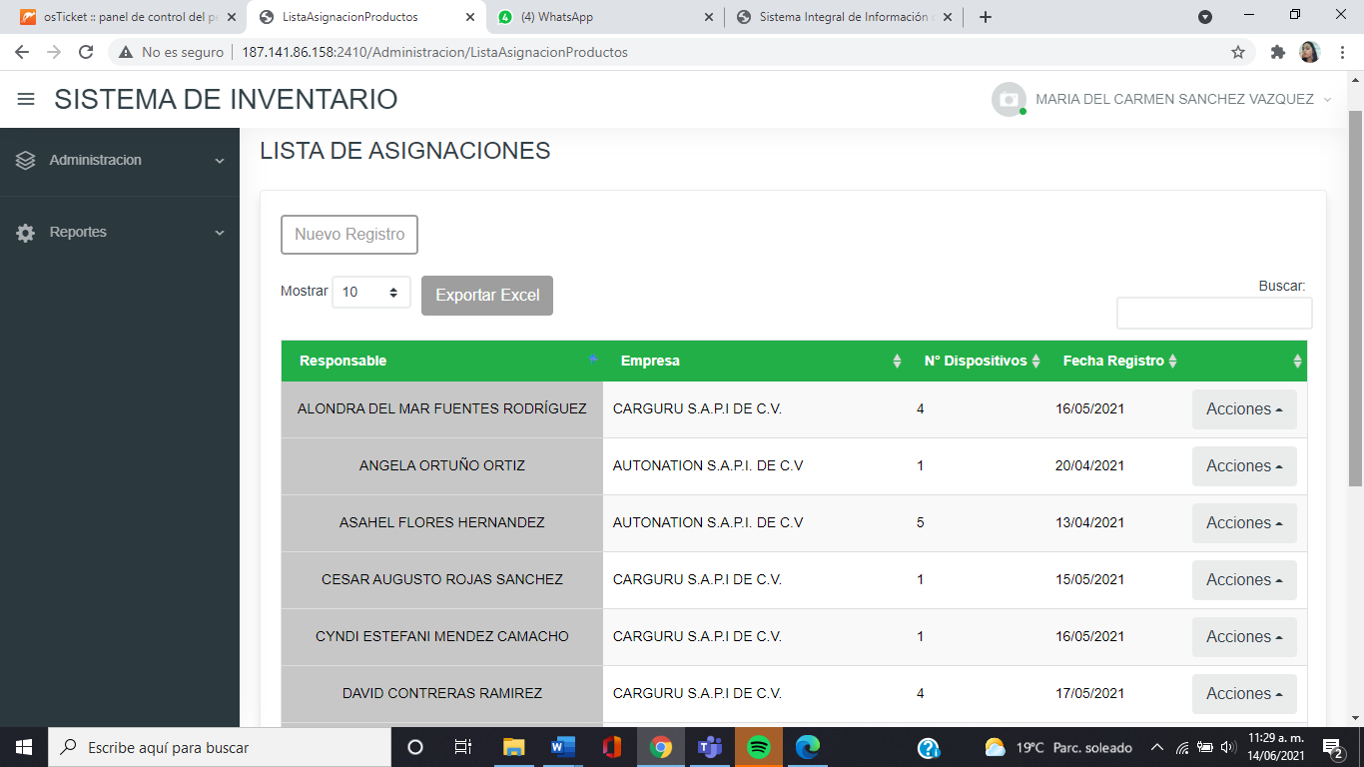

Figura 1.4 Lista de asignaciones. Fuente: Departamento de Sistemas

En la figura 1.5 se muestra un ejemplo de una carta responsiva dando muestra de los datos específicos tanto del empleado como de los dispositivos a su responsabilidad.

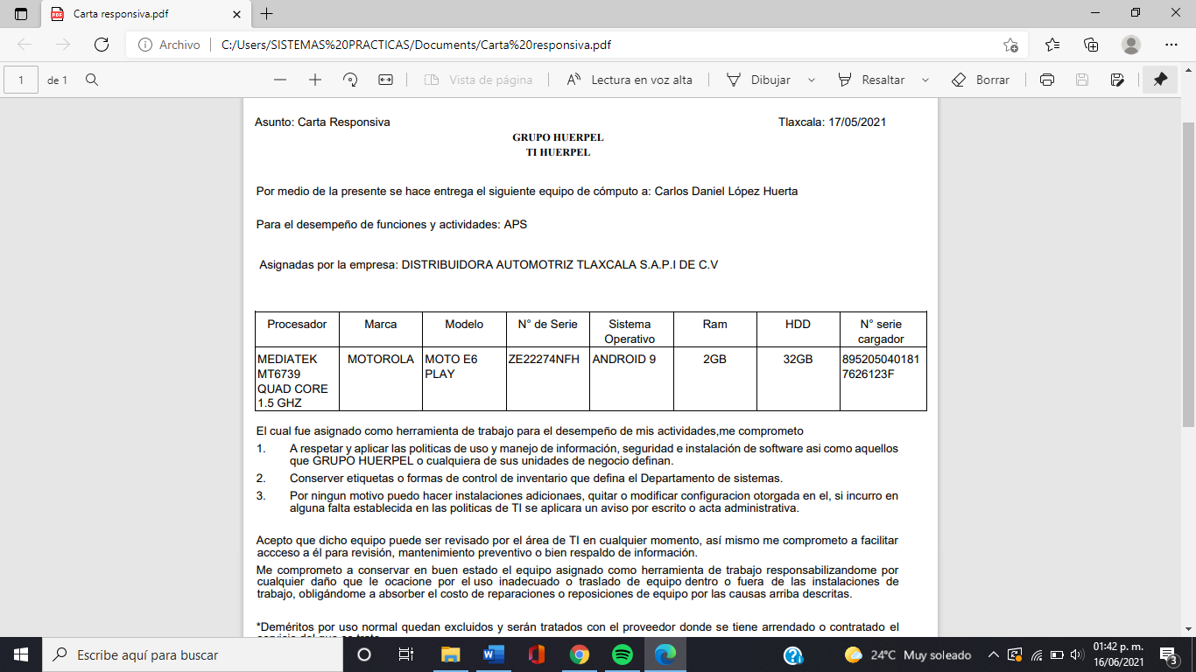

Figura 1.5 Carta responsiva. Fuente: Departamento de Sistemas

Para el control y estabilidad del programa Quiter que es el más utilizado entre asesores de ventas, coordinadores de sistemas, jefes de talleres, refacciones, hojalatería y pintura, seminuevos, recursos humanos y entre otros departamentos son de vital importancia para el control de las unidades salientes.

Coordinación de sistemas es el encargado del buen funcionamiento haciendo la posibilidad de restablecer los datos a los que son necesarios, siendo corrección de características importantes de los automóviles o de los datos del cliente, cualquier error de estos puede ser un problema tanto para la agencia que los vende como a los clientes en su proceso de adquisición de ello mismo, por lo que sistemas hace las previas correcciones que en algún momento dado ya sean detalles con respecto a los automóviles y con los datos del cliente.

Ejemplo de página de inicio de Quiter para el registro de las ventas de autos, con su respectivo usuario y al departamento al que son pertenecientes.

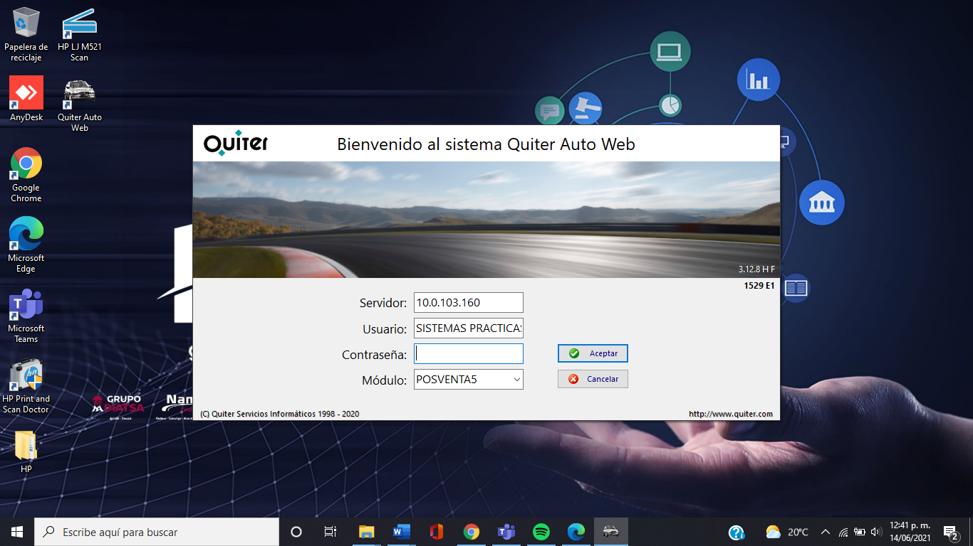

Figura 1.5 Muestra de Quiter. Fuente: Quiter Auto Web

* 1. **Planteamiento del problema**

Tomando la iniciativa de que principalmente se debe atender la salud para poder atender asuntos con respecto a la agencia de autos ya que ha sido un problema el trabajar en la modalidad presencial por posibles contagios.

Con la renovación de seguimiento y de control de todas las plataformas que la agencia de autos Nissan Apizaco Grupo DIATSA utiliza día a día.

Se presenta el problema que el departamento debe llevar un mejor control con lo que respecta a las compras y los gastos recurrentes para el cumplimiento del presupuesto que el departamento requiere para garantizar el tiempo en registro y forma de las facturas de suscripciones dado que por el medio de alertas y recordatorios se les haga llegar a los usuarios que utilicen el programa dentro de las cuatro agencias para saber en cuánto tiempo se les quedará para la realización de sus respectivas tareas.

Así mismo que tenga un método de integración con el ERP (Quiter) por medio de importación a la plataforma externa del reporte de registros del departamento a fin de comparar el presupuesto establecido, las compras o registros establecidos y la variación entre ejercido y presupuestado, por cuenta personal, departamento y cuenta mayor todo esto estableciéndose por colores para ser identificados como actualmente se encuentran en sus diferentes estados.

**1.3 Justificación**

Hoy en día la tecnología es muy indispensable ya que en la Distribuidora Automotriz de Tlaxcala (Nissan Apizaco Grupo DIATSA) tenga un buen servicio ya que se registra cada actividad, cada una de las salidas de los automóviles tanto de nuevos como de seminuevos logrando retener y atraer a más clientes, lo que hace que la compra de automóviles vaya aumentando y el seguimiento que se le dé ya sea de mantenimiento o de cualquier otra situación que se presente.

Este proyecto aportará una solución más confortable ya que los usuarios de Quiter sea cual sea su departamento y puesto dentro de las agencias que la ocupen podrán tener acceso a ella.

Al mismo tiempo dará como solución a que los mismos usuarios puedan tener recordatorios de sus actividades posteriores a llegar en tiempo y forma como facturar sus pedidos en tiempo de su petición, disminuyendo la lista de pendientes.

Con esto el ERP (Quiter) tendrá un avance más en su modalidad de uso facilitando su uso y la interacción entre cada una de las áreas de la agencia.

* 1. **Objetivos**

En este proyecto es de vital importancia identificar cuáles son los aspectos para tomar en cuenta para la creación de un nuevo apartado para Quiter de tal forma que tenga una forma de trabajo más accesible que a continuación se presentan.

**1.4.1 Objetivo general**

Registrar todas las compras que la agencia de autos realice, siendo de lo más básico como el registro de compra de herramientas hasta la facturación para el cumplimiento del presupuesto del departamento, a partir de las principales compras que requiere el departamento para que este sistema haga un método de integración con el ERP por medio de importación a plataforma externa del reporte de registros del departamento.

* + 1. **Objetivos específicos**

Se describirán lo más detallado que se pueda para ser considerados en el momento de realizar el código tomando en cuenta que se tienen que hacer pruebas para su posterior implementación en el proyecto y en Quiter.

1. Hacer una investigación de las principales compras que realiza el departamento y de los presupuestos de este para ser considerados.
2. Establecer un número predeterminado que el departamento pueda hacer para no saturar el sistema por el exceso de compras, se aplicará el mismo caso al tema de presupuestos.
3. Implementar alertas y recordatorios cada que el departamento lo requiera.
4. Contar con los accesos posibles para hacer publicaciones de los pendientes.
5. Implementar los términos y condiciones del uso con respecto al sistema a implementar.
6. Crear políticas de privacidad para todos los usuarios.

**1.5 Alcances**

El alcance de este proyecto es mejorar la usabilidad del programa Quiter ya sea en las diferentes áreas de la agencia o en un solo mismo departamento tomando en cuenta que esto pueda hacer la saturación del programa por el número de usuarios que la utilizan, tomando como respaldo la información de los usuarios.

Los alcances para este proyecto se enuncian de la siguiente manera.

* Disminución de pendientes dentro de Quiter.
* Hacer el recordatorio de los pendientes tanto de gerentes de trabajo como de asesores de ventas en nuevos y seminuevos.
* Aplicar el uso de términos y condiciones para el buen uso de este apartado que estará dentro de Quiter.

**1.6 Limitaciones**

El proyecto se enfocará en el desarrollo del apartado dentro de Quiter para la funcionalidad dentro de Nissan Apizaco de acuerdo con el estudio de sus vulnerabilidades con respecto a los recordatorios de cada usuario.

*Delimitación de tiempo.*

En cuestión de tiempo de acuerdo con el tiempo estimado de estancia y/o prácticas de Técnico Superior de cuatro meses, se estima que este proyecto quede como inconcluso por motivos de información restringida de todos los usuarios de Quiter como de los que lo administran, si bien solo se tiene acceso a información básica.

*Delimitación de recursos.*

Este proyecto se limita a la realización completa debido a que los equipos de trabajo con los que se cuenta o en su momento se trabajo tiene restricciones de instalaciones de programas de software lo que impide la ejecución y pérdida de tiempo.

Esto conlleva la restricción de redes de internet ya que se tiene demasiada intermitencia en toda la agencia de autos por lo que solo se puede acceder a sitios que puedan soportar los megas y la restricción de redes sociales.

**1.7 Cronograma**

Se hace la planeación de las etapas de proyecto a ejecutar en el cual se indican cada una de las actividades del proyecto que se pretenden realizar en el determinado periodo de cuatro meses, cada una de ellas se realizarán conforme sea el grado de dificultad o facilidad que se le dé.

En la primera fase se describen los objetivos principales para comenzar a hacer el levantamiento de requerimientos, justificación, alcances entre otros.

Tabla 1.6.1 Cronograma primera parte. Fuente: Elaborada

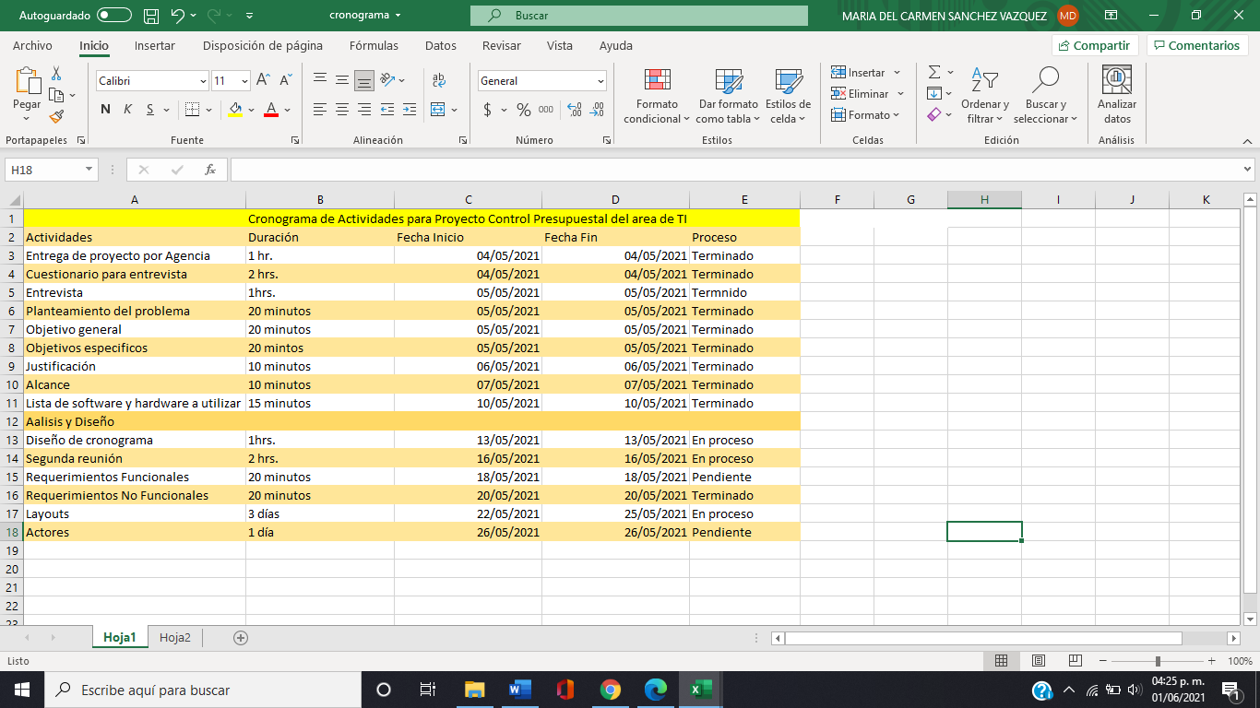

En la segunda parte se describe y hacen prototipos de cómo quedará el proyecto a llevar a cabo con los requerimientos ya establecidos.

Tabla 1.6.2 Cronograma segunda parte (Análisis y Diseño) Fuente: Elaborada

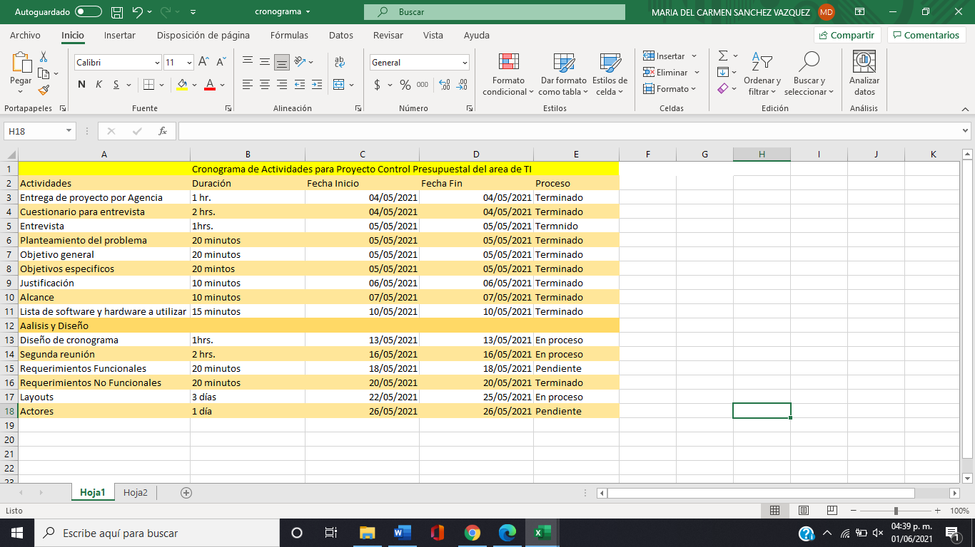

**CAPÍTULO II**

**DISTRIBUIDORA AUTOMOTRIZ TLAXCALA, S.A.P.I DE C.V**

**(NISSAN APIZACO)**

**2.1 Antecedentes históricos de la empresa**

Nissan Apizaco fue fundada por don Reyes Velázquez en octubre de 1978, aún como concesionaria de la marca Datsun. Pertenece al grupo Reyes Huerta junto con otras distribuidoras de automóviles, inmobiliarias y ganaderías de toros bravos. En 1981 cambia de ser concesionaria Datsun a Nissan. En el año 1999 Nissan Mexicana autoriza un punto de ventas en la ciudad de Tlaxcala, dos años más tarde autoriza otro punto de ventas en Zacatlán, Puebla.

El Lic. José Arturo Huerta Ortega es el actual director general de la empresa. La distribuidora pertenece a la asociación nacional de distribuidoras de automóviles Nissan asociación civil (ANDANAC) que funge como organismo coordinador entre la planta armadora y su red de distribuidores. Nissan Mexicana clasifica a los distribuidores de dos maneras: por zona geográfica y por el volumen de autos vendidos anualmente. La distribuidora pertenece a la zona sureste y está considerada como agencia mediana. El volumen de autos que se desplaza al año está cerca de las mil unidades.

*Contexto de la empresa.*

Actualmente DIATSA está posicionada arriba del promedio de ventas de la zona y en lo que se refiere a las evaluaciones que se explican más adelante como son el ISC (Índice de Satisfacción del cliente) y el ISV (Índice de Satisfacción de ventas). DIATSA se encuentra por encima de la media zonal y nacional. La imagen de la marca ha cambiado a nivel mundial y México no es la excepción. Para finales del 2005 toda la red de distribuidores en nuestro país tuvo que haber adoptado los estándares mundiales en lo que se refiere a la nueva identidad de marca. En la agencia se comenzó este proyecto en octubre teniendo una duración aproximada de diez meses.

La empresa emplea a 68 personas en 6 distintos departamentos: Unidades, Servicio, Refacciones, Crédito y Cobranza, Contabilidad y Mercadotecnia. En el tercer anexo se presenta el organigrama de la empresa. La Gerencia General es la encargada de coordinar a todos los departamentos que se acabaron de mencionar. Distribuidora Automotriz Tlaxcala (DIATSA) es una empresa mediana, de acuerdo con la tabla publicada en el diario oficial de la federación del 30 de diciembre del 2002.

Tabla 2.1 Clasificación por número de trabajadores. Fuente: Diario Oficial de la Federación, 30 diciembre 2002.

|  |  |  |  |
| --- | --- | --- | --- |
| **Clasificación por número de trabajadores** | | | |
| **Sector/Tamaño** | **Industria** | **Comercio** | **Servicios** |
| Micro-Empresa | 0-10 | 0-10 | 0-10 |
| Pequeña Empresa | 11-50 | 11-30 | 11-50 |
| Mediana Empresa | 51-250 | 31-100 | 51-100 |
| Gran Empresa | 251 en adelante | 101 en adelante | 101 en adelante |

*Las pequeñas y medianas empresas en México.*

Las pequeñas y medianas empresas (PyMEs) en nuestro país emplean al 78% de la población económicamente activa y aportan el 68% del producto interno bruto (Alonso, 2002:1).

En nuestro país, según el último censo económico realizado por el INEGI, el sector empresarial está compuesto de la siguiente manera:

Tabla 2.2 Composición del sector empresarial mexicano por tamaño Fuente: Censo económico INEGI 1994

|  |  |
| --- | --- |
| **Composición del sector empresarial mexicano por tamaño** | |
| **Tamaño** | **%** |
| Micro | 97.3 |
| Pequeñas | 2.3 |
| Medianas | 0.3 |
| Grandes | 0.1 |

Sin embargo, las PyMEs en México están atrasadas en la inversión en tecnologías de la información en comparación de otros países (INEGI 1998). Las empresas son las que normalmente invierten en nuevas tecnologías y desarrollos, las que se preocupan por mantenerse al día en materia tecnológica para no atrasarse ante sus competidores. Si las PyMEs se quedan atrasadas repercuten en la mayoría del sector empresarial del país, sino se toman medidas adecuadas para que este tipo de empresas obtengan recursos para invertir en nuevas tecnologías el país entero va a sufrir un atraso considerable.

En la siguiente figura se puede observar la inversión de las empresas mexicanas en equipos de cómputo.

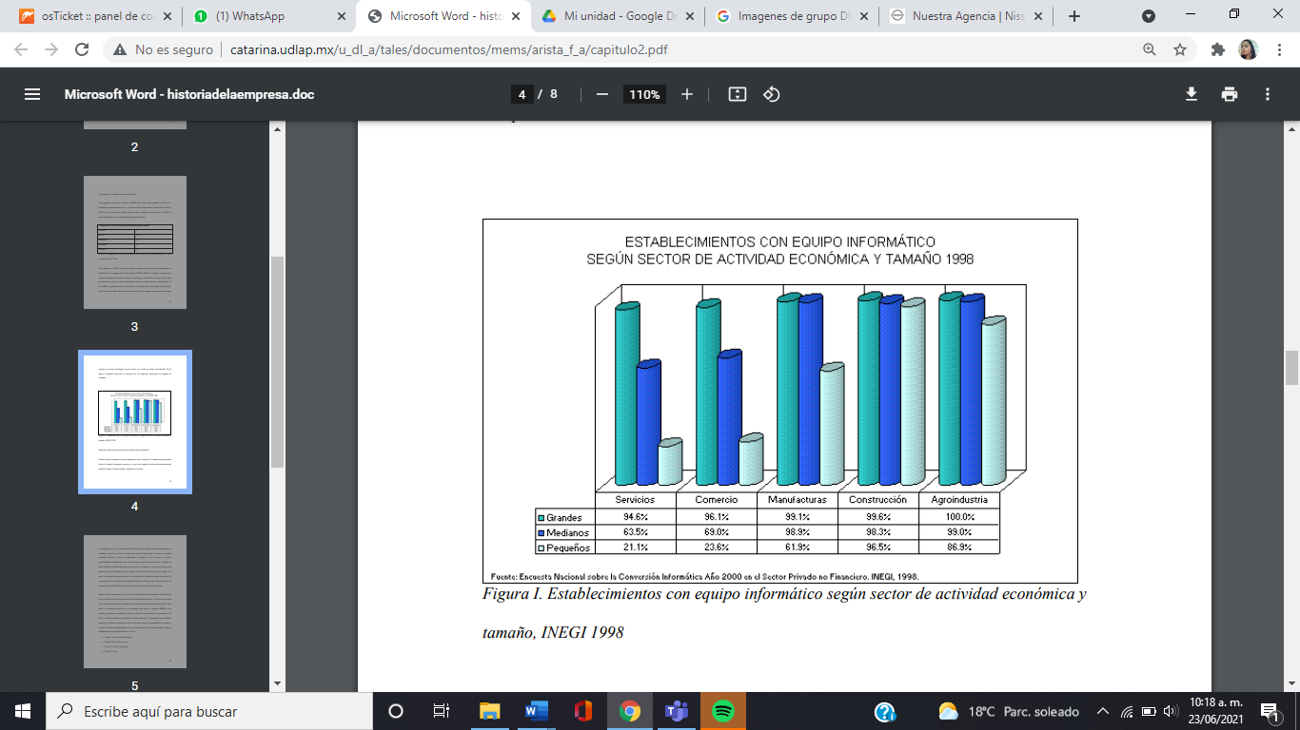

Figura 2.1 Sector de actividad económica Fuente: Escuela Nacional Conversión Informática

*Situación actual de la marca Nissan y del mercado automotriz.*

Nissan Apizaco siempre se ha preocupado por estar a la par de la competencia para poder ofrecer al menos los mismos servicios, a veces esto requiere de nuevas herramientas que permitan llegar a la meta trazada: calidad en el servicio.

La competencia en el sector automotriz ha hecho que las plantas armadoras dediquen su atención al servicio cliente en específico al área de posventa.

Al entrar al mercado mexicano Honda y Toyota revolucionaron la manera en dar servicio al cliente, posicionándose rápidamente en los dos primeros lugares respectivamente.

A partir de estos resultados, Nissan Mexicana enfocó todos sus esfuerzos a colocarse entre las tres primeras marcas percibidas por los clientes. Dentro de las estrategias para lograr esta meta, la armadora lanzó un proyecto de certificación de calidad de todos los centros de servicio que tiene alrededor de la República Mexicana. El proyecto es muy ambicioso ya que para finales del 2004 todos los centros de servicio quedaron certificados.

Existen varios instrumentos con los cuales Nissan Mexicana en su dado tiempo estuvo midiendo la satisfacción de los clientes en las distintas áreas de una distribuidora de autos. En el área de servicio se han ido aplicando en los últimos años el índice de satisfacción al cliente (ISC). Este índice se obtiene por medio de un cuestionario que aplica la empresa BIMSA a los clientes que se llevaron su unidad al centro de servicio un mes anterior. Los resultados del ISC se evaluaron por parte de la planta de manera trimestral, sin embargo, hubo resultados parciales de manera mensual para que la agencia tenga la oportunidad de corregir y mejorar el camino inmediatamente. Este instrumento hizo una evaluación de cuatro principales factores relacionados con el departamento de servicio:

* Factor 1. Atención e instalaciones
* Factor 2. Proceso de servicio
* Factor 3. Valores Agregados
* Factor 4. Precio

En el cuarto anexo se presenta de manera detallada el contenido y la forma en que se realizó esta encuesta. Existe otra evaluación importante en esta área enfocada a la operación administrativa y técnica del departamento; se conoce como la guía NSOS (Nissan’s Service Operation Standards).

Dentro del área de unidades se encontró una medición muy similar al ISC.

El índice de satisfacción de ventas (ISV), el cual es aplicado a los clientes que en su momento hicieron la compra de un automóvil en la distribuidora de un mes anterior. También fue aplicada por la empresa BIMSA y evaluó los cuatro factores más importantes del departamento:

* Factor 1. Proceso de venta
* Factor 2. Atención e instalaciones
* Factor 3. Entrega del Vehículo.
* Factor 4. Prueba de manejo y seguimiento después de la venta.

En el quinto anexo se muestra detalladamente todo lo relacionado con el ISV. También se encuentra con otras evaluaciones de ese mismo departamento, el comprador misterioso y la evaluación de campo. El primero es una técnica en el cual llega un imposible cliente a la empresa para adquirir una unidad, esta persona trae consigo una grabadora para poder evidenciar el comportamiento del vendedor durante el proceso de venta, esta información es enviada a Nissan Mexicana que a la vez la hace llegar al distribuidor. La evaluación de campo fue realizada por el gerente de zona de servicio de Nissan Mexicana y al igual que el NSOS evalúa la parte administrativa y técnica del departamento.

En el área de refacciones no existe algún instrumento de medición del cliente, pero si una evaluación administrativa y operacional realizada por el gerente de zona del área correspondiente de Nissan Mexicana. En los otros departamentos de la empresa no existe ningún instrumento para evaluar el desempeño de estos, dentro de las empresas son considerados como los departamentos no productivos: Crédito y Cobranza, Mercadotecnia y Contabilidad.

Todas estas mediciones y evaluaciones tienen como fin colocar a Nissan Mexicana como la primera marca en el índice de satisfacción de clientes de intermarcas, donde ocupa actualmente el tercer lugar. En Nissan Apizaco hay un compromiso con el servicio al cliente ya que cuenta más obtener nuevos clientes que mantener leales a los actuales, un cliente que queda insatisfecho lo comunica a diez personas mientras el que queda satisfecho sólo a tres personas por lo cual la calidad en el servicio es la clave para mantener la continuidad de la empresa.

En su momento DIATSA se encontraba en la final del proceso de certificación, lo que llevó a revisar todos los procedimientos del departamento de servicio llevando a la reestructuración total del departamento. El área de servicio es el primer esfuerzo para lograr el servicio integral de calidad al cliente, después se van incorporando a las demás áreas de este proyecto.

*Situación actual de los sistemas de información en DIATSA.*

Como se mencionó anteriormente la distribuidora ha adquirido dos sistemas de información, uno para la toma de decisiones y el otro para el apoyo a las operaciones comerciales de la empresa. La empresa ha tenido muchos problemas con su sistema actual y requiere de un cambio profundo para tener un mayor control de las operaciones e información de la organización.

Algunos de los problemas específicos que existen con el sistema actual son: que la integración de las operaciones de la agencia se realiza de manera independiente cuando muchas veces el doble de trabajo y permitiendo la posibilidad a equivocaciones, un ejemplo es cuando llega una unidad nueva el departamento de ventas la da de alta en su inventario sin embargo este proceso no afecta directo a contabilidad de la empresa, existe otro proceso distinto para realizarlo. En el caso de posventa se encontró una dificultad para realizar análisis que los permita hacer campañas de correo directo debido a que el formato de base de datos que se utilizaba no tenía los campos segmentados de manera que permitieran aprovechar la información. Por ejemplo, si se tiene cinco aires acondicionados de un modelo específico y se quisiera buscar quien ha comprado un auto al cual se le pueda instalar este accesorio, el sistema les proporciona resultados parciales.

Nissan Apizaco cree firmemente que, si se implementa de manera exitosa estos dos sistemas informáticos, les proporcionaría la plataforma para poder brindar un mejor servicio de calidad integral al cliente, una mejor toma de decisiones, así como también un mejor control interno de la empresa.

**2.2 Misión y Visión**

En Distribuidora Automotriz Tlaxcala su principal preocupación es mantener altos valores de respeto y dedicación entre el equipo de trabajo de la agencia reflejado hacia los clientes.

Por lo que a continuación se presenta su misión y visión.

**2.2.1 Misión**

Proveer autopartes, servicio y asesoría profesional de alta calidad garantizando con esta; la seguridad de nuestros clientes y la de su familia trabajando en un marco de alta rentabilidad, seguridad y eficiencia, comprometidos con el bienestar de nuestros colaboradores y nuestra comunidad.

**2.2.2 Visión**

Llegar a ser el Distribuidor Automotriz líder en venta de Autos, Autopartes y Servicio en la región de Tlaxcala con el índice de Satisfacción más alto, brindando Atención y Asesoría Profesional que cumpla con las expectativas y necesidades de nuestros clientes.

**2.3 Ubicación**

La distribuidora pertenece a la zona sureste y está considerada como agencia mediana. El volumen de autos que se desplaza al año está cerca de las mil unidades.

La dirección de NISSAN Apizaco es Carretera Federal México - Veracruz Kilómetro 135, San Benito, 90401 Apizaco, Tlaxcala. En la figura 2.2 se muestra el mapa de localización de la Agencia Nissan Apizaco.

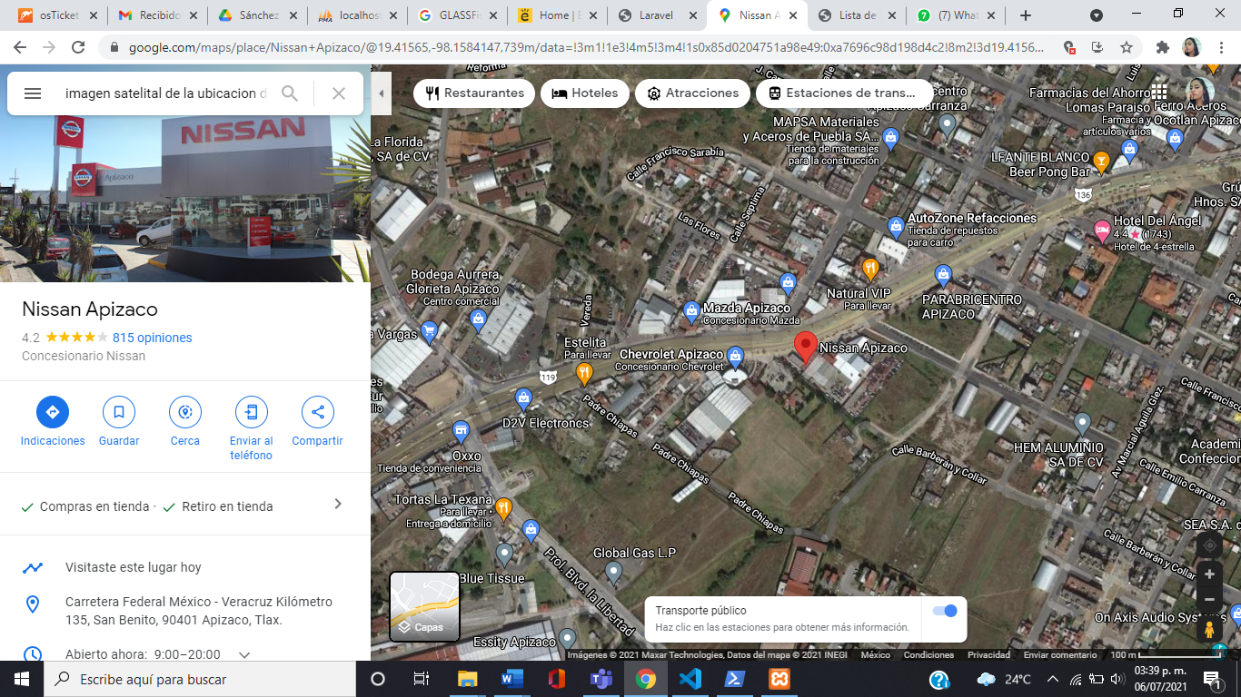

Figura 2.2 Mapa de localización Fuente: Google Maps 2021

**2.4 Giro**

El giro de la empresa es el sector automotriz, compra y venta de autos nuevos, seminuevos, servicio y refacciones.

**CAPÍTULO III**

**MARCO TEORICO**

**Marco Teórico**

En este capítulo se abordará una investigación sobre proyectos hechos o similares que tenga la implementación de la facturación por medio de alertas y recordatorios, implementación con otras plataformas externas y proyectos o páginas web que haga comparaciones de puntos clave que son importantes para la agencia de autos Nissan Apizaco.

**3.1 Marco de referencia**

Los proyectos, páginas web o software que a continuación se mencionan están enfocados a la realización de facturación que sea realizado por código o muestras de los resultados de lo que pueden hacer en los últimos meses o años.

**3.1.1 Trabajos de alertas y recordatorios**

De los softwares más utilizados y confiables que son generadores de alertas y recordatorios con un alto índice de confiabilidad y accesibilidad tanto para los empleados como para las empresas que lo utilizan para la mejora de su atención al cliente y en la mejora de sí mismos de uso tecnológico.

**3.1.1.1 Quilsoft**

*Gestión ágil de proyectos*

Es un software certificado por el ranking internacional Great Place to Work que otorga a sus usuarios la facilidad de integrar sus actividades por medio de alertas lo tomando en cuenta que da la accesibilidad de otro tipo de tareas, pretendiendo que el trabajo en equipo sea satisfactorio y dinámico haciéndolo de fácil uso (Quilsoft ©2021).

Su misión es brindar soluciones tecnológicas que otorguen un servicio eficiente y de calidad a sus clientes.

En la siguiente figura se muestra la página oficial de Quilsoft misma que ayuda a sus clientes a tener una mejoría en sus atenciones y en el uso de la Tecnología.

Pretendiendo que su software CLOUD pueda gestionar los mantenimientos preventivos, correctivos y órdenes de trabajo sobre instalaciones y equipos.

Dentro de este software se hace la interacción para la asignación de tareas ya que cuenta con su implementación de hacer recordatorios a los usuarios (LinkedIn ©2021).

Como se muestra en la figura 3.1 sobre su principal interfaz de Quilsoft.

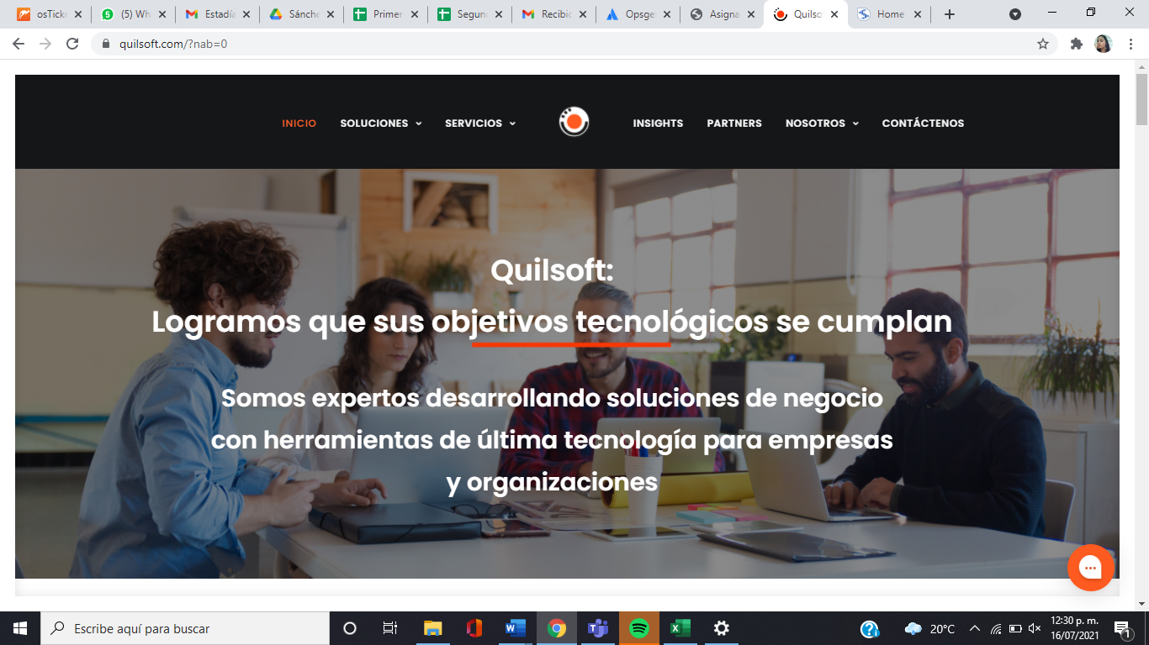

Figura 3.1 Página de inicio de Quilsoft Fuente: Quilsoft

Quilsoft se especializa en la administración de sistemas Linux/Microsoft, Software a medida, Desarrollo de Aplicaciones móviles, Mobile, App, Web Responsive, HTML, JavaScript, PHP, Python, Social Media, Desing, Development, Cloud, Administración de Servidores, Ionic, Angular, Laravel, Desing UX, loT, Software factory y Staff Augmentation (LinKedIn ©2021).

La compañía también hace foco en la seguridad, para que las aplicaciones no sufran ningún fallo durante su utilización y los cambios realizados en los procesos queden a salvo en bases de datos cifrados a prueba de intrusos (Jorge García © 2021).

**3.1.1.2 Opsgenie**

Opsgenie es una plataforma moderna de gestión de incidentes críticos, así como que las personas adecuadas actúen en el menor tiempo posible.

Opsgenie recibe alertas de sus sistemas de supervisión y aplicaciones personalizadas, y las categoriza en función de su importancia y plazo.

Los horarios de los guardianes garantizan que se avise a las personas adecuadas mediante diversos canales de comunicación, entre los que se incluyen las llamadas de voz, correos electrónicos, SMS y mensajes de inserción en dispositivos móviles.

Sino se admite una alerta, Opsgenie la escala automáticamente, lo que garantiza que el incidente reciba la atención necesaria (Atlassian © 2021).

*Alertas fiables y procesables*

Opsgenie garantiza que no se pueda pasar por alto ninguna alerta crítica. Mediante potentes integraciones en las herramientas de supervisión, seguimiento de tickets3 y chat, Opsgenie agrupa las alertas, filtra el ruido y hace la notificación a través de varios canales, lo que hace que proporcione la información necesaria para que el equipo comience la resolución inmediata.

* Varios canales de alertas

La mayoría de las herramientas de supervisión envían notificaciones por correo electrónico. Sin embargo, el correo electrónico no basta cuando las alertas son sensibles al tiempo y hace falta dar una respuesta rápidamente. Opsgenie utiliza varios canales de comunicaciones, como el correo electrónico, SMS, notificaciones de inserción y llamadas de voz, para garantizar que los destinatarios reciben notificaciones a tiempo.

En la figura 3.2 se muestra un ejemplo de cómo se crean nuevas alertas.

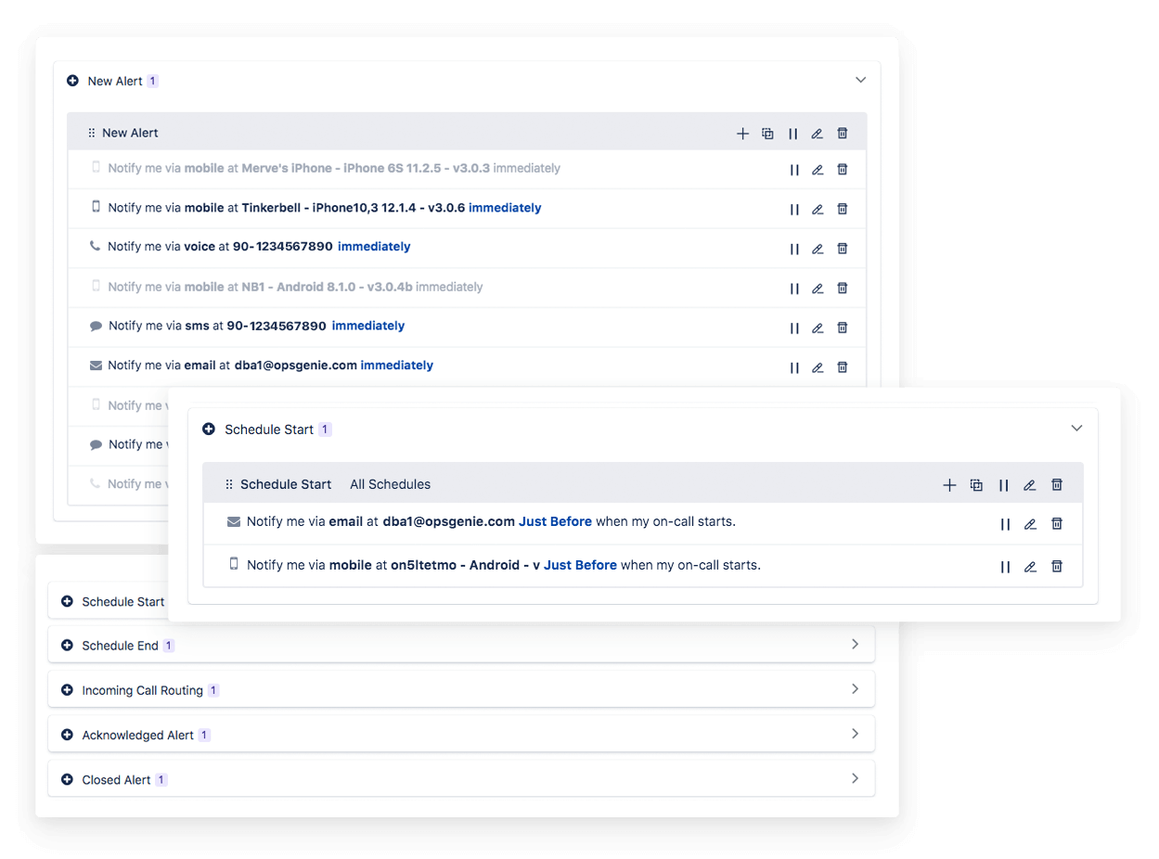

Figura 3.2 canales de alertas primera parte Fuente: Opsgenie



Figura 3.3 Canales de alertas segunda parte Fuente: Opsgenie

* Enriquecimiento de alertas

A menudo, los mensajes de texto breves no contienen información suficiente para permitir a los usuarios tomar decisiones eficaces. Las alertas de Opsgenie no están limitadas a unos pocos caracteres. Añade campos opcionales a las alertas y adjuntar gráficos, registros, runbooks y mucho más para seguir enriqueciéndose, proporcionar contexto y permitir a los destinatarios determinar el curso correcto de la acción.

En la figura 3.4 se refleja la ilimitación de las alertas generadas.

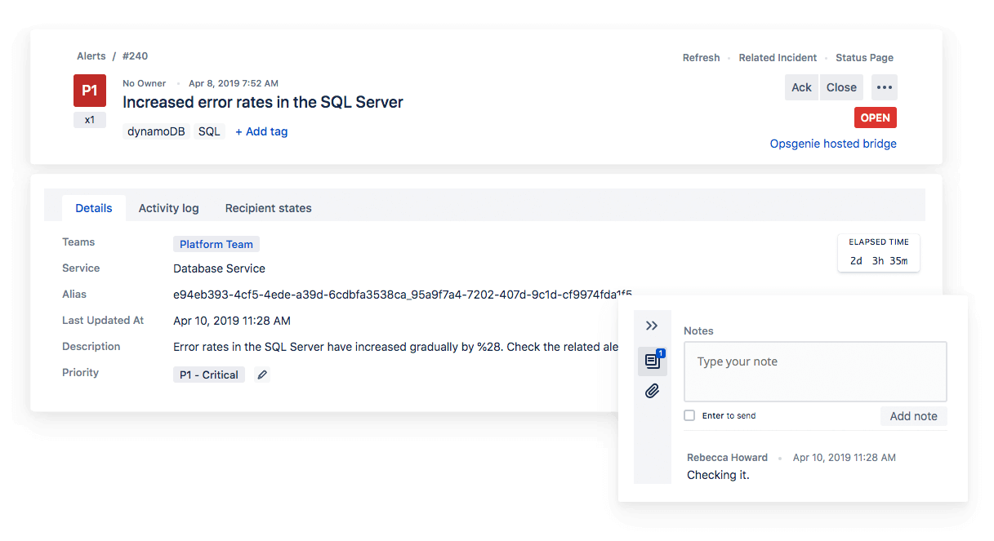

Figura 3.4 Alertas Opsgenie Fuente: Opsgenie

* Acciones personalizadas de alertas

Responde a las alertas iniciando las acciones adecuadas directamente desde la aplicación de Opsgenie. Además de las acciones de alertas predeterminadas como “Añadir nota” y “Cerrar”, puede responder a alertas ejecutando acciones de investigación y corrección.

En la figura 3.5 se muestra ejemplo de la interfaz de formulario para el rellenado de las alertas.

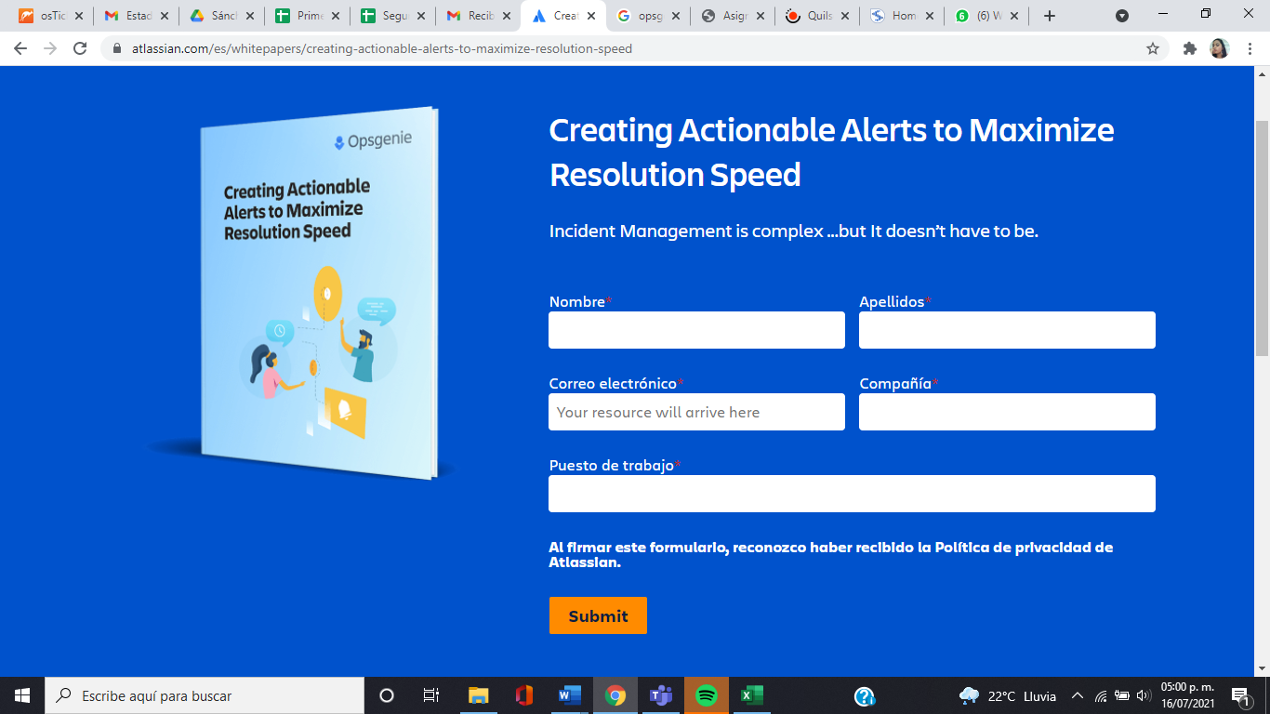

Figura 3.5 Interfaz de formulario de alertas Fuente: Opsgenie

* Personalización y clasificación de alertas

Con Opsgenie, se puede cambiar el formato de los mensajes de alerta para ser normalizados y sintetizarlos independientemente de su origen.

Se pueden etiquetar con información adicional y se pueden organizar y filtrar con facilidad.

En la figura 3.6 se muestra la personalización de las alertas de Opsgenie.

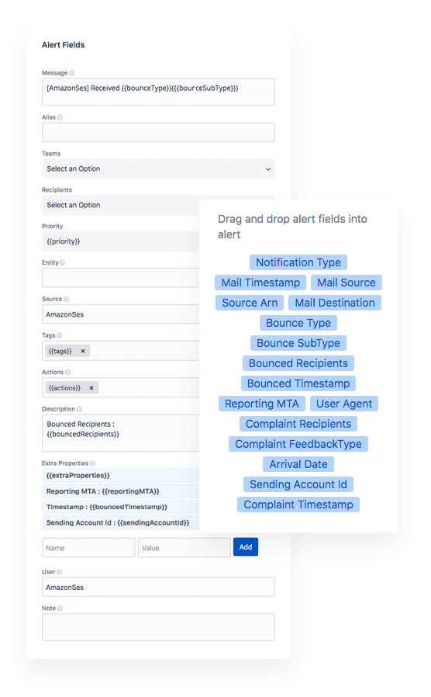

Figura 3.6 Personalización de alertas Fuente: Opsgenie

* Supervisión del ciclo de la vida de las alertas

Opsgenie ofrece una supervisión detallada de cada alerta. El registro de actividad de alertas presenta toda la actividad relacionada con la alerta: cuando se creó, a quién se notificó, cuándo se envió y si la han visto los destinatarios o han tomado alguna medida. La supervisión se lleva a cabo de forma fluida sin requerir acción específica de los usuarios, si es posible.

En la figura 3.7 se muestra un claro ejemplo de la supervisión de lo que es el ciclo de vida de las alertas.

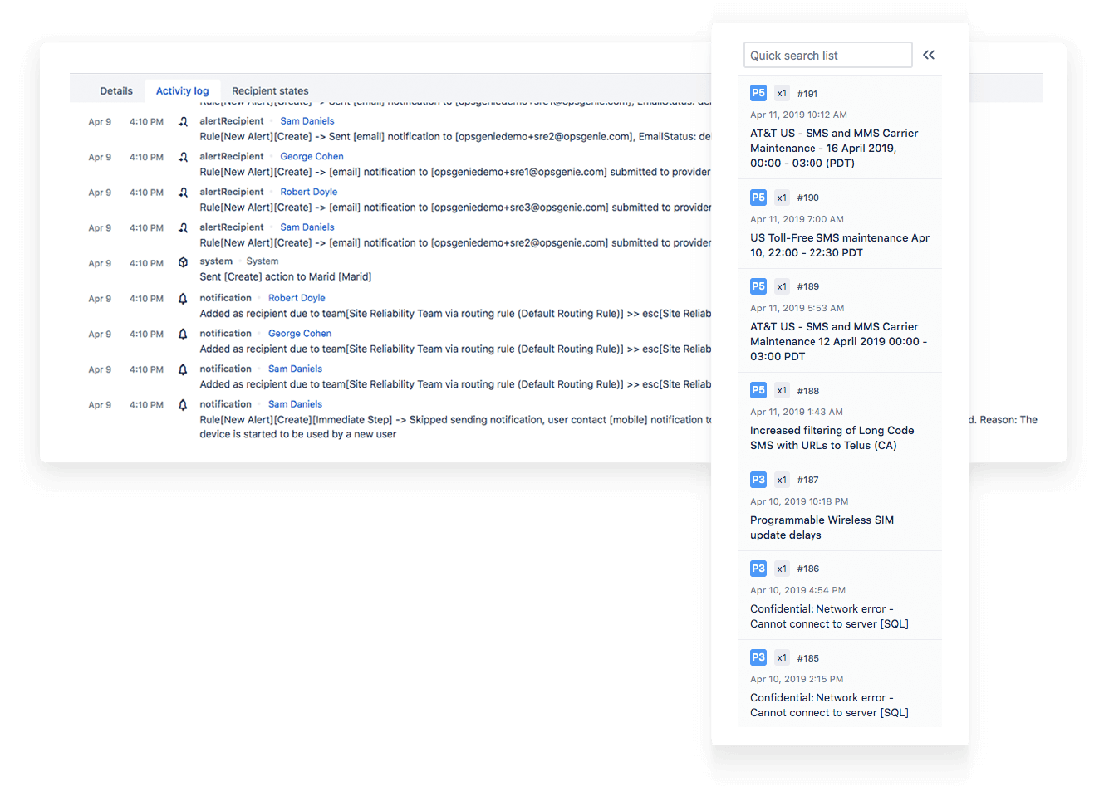

Figura 3.7 Ciclo de vida de alertas Fuente: Opsgenie

* Políticas de alertas y notificaciones

Para acabar con la avalancha de alertas, en la manera de obtener las notificaciones de otra forma, dependiendo del origen de la alerta, la prioridad o la hora del día. Opsgenie ofrece la flexibilidad necesaria para suprimir, retrasar o acelerar alertas en función del contenido y del tiempo.

En la figura 3.8 se hace conocimiento del uso de las políticas de las alertas.

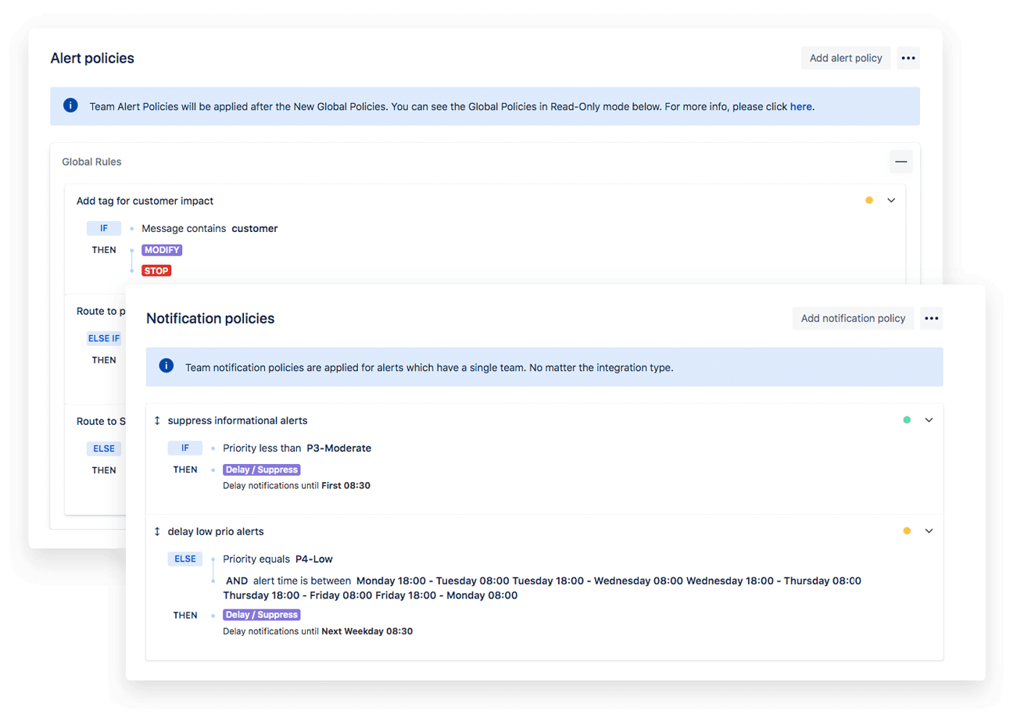

Figura 3.8 Políticas de las alertas Fuente: Opsgenie

* Heartbeats

La función Heartbeats de Opsgenie garantiza que las alertas funcionan de forma íntegra; para ello, se puede comprobar que las herramientas de supervisión estén activas y conectadas y que las tareas personalizadas se han realizado según la planificación. Cuando se detecta la ausencia de la señal en un plazo especificado, Opsgenie lo que hace es un aviso inmediatamente del problema.

En la figura 3.9 se muestra un ejemplo de una notificación sobre si existe algún problema dentro de Opsgenie.

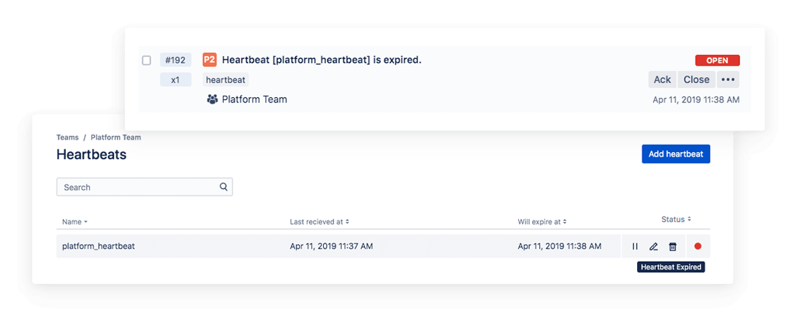

Figura 3.9 Interfaz gráfica de Heartbeat Fuente: Opsgenie

* Soluciones para las instalaciones locales

La aplicación Edge Encryption actúa como un puente entre Opsgenie y las herramientas de terceros. Los datos confidenciales se cifran mediante el estándar de cifrado avanzado.

En la figura 3.10 se pone como ejemplo una muestra de lo que son las soluciones de las instalaciones locales.

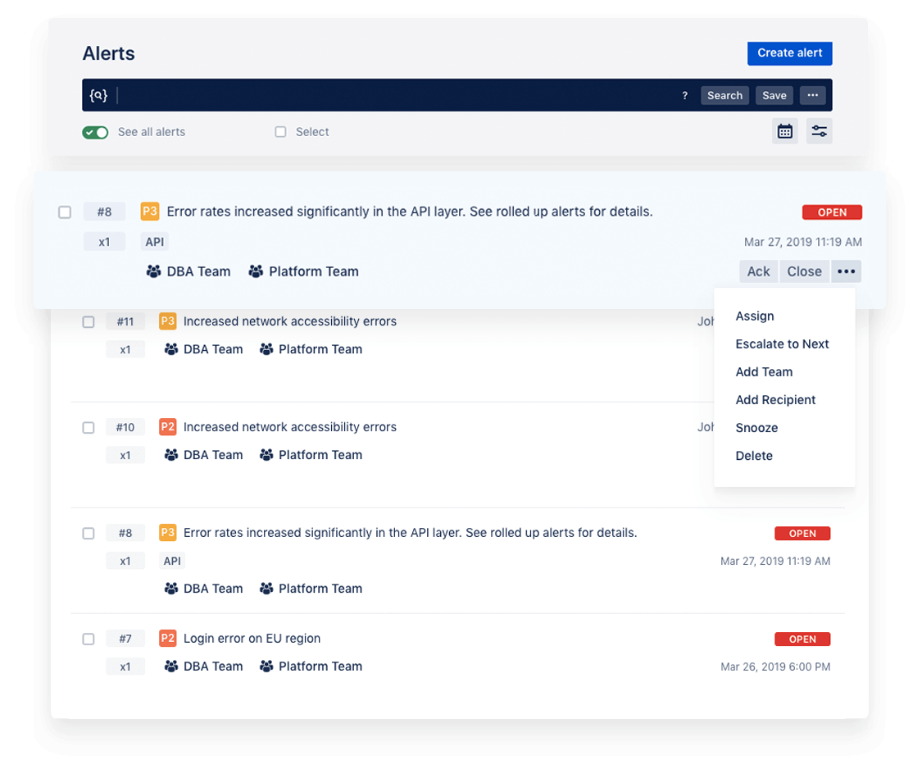

Figura 3.10 Interfaz gráfica de las soluciones de Opsgenie Fuente: Opsgenie

*Escalaciones y gestión de guardias.*

Una de sus principales funcionalidades de Opsgenie la gestión de guardias, creando y modificando los horarios y hace la definición de las reglas de la derivación en una misma interfaz.

Por lo que el equipo de cómputo que cuente con Opsgenie siempre sabrá quién está de guardia y quien o quienes son los responsables durante los incidentes, y tendrá la certeza de que en todo momento se admitirán las alertas críticas.

En la figura 3.11 se muestra la interfaz de un calendario para saber quiénes están de guardias en Opsgenie.

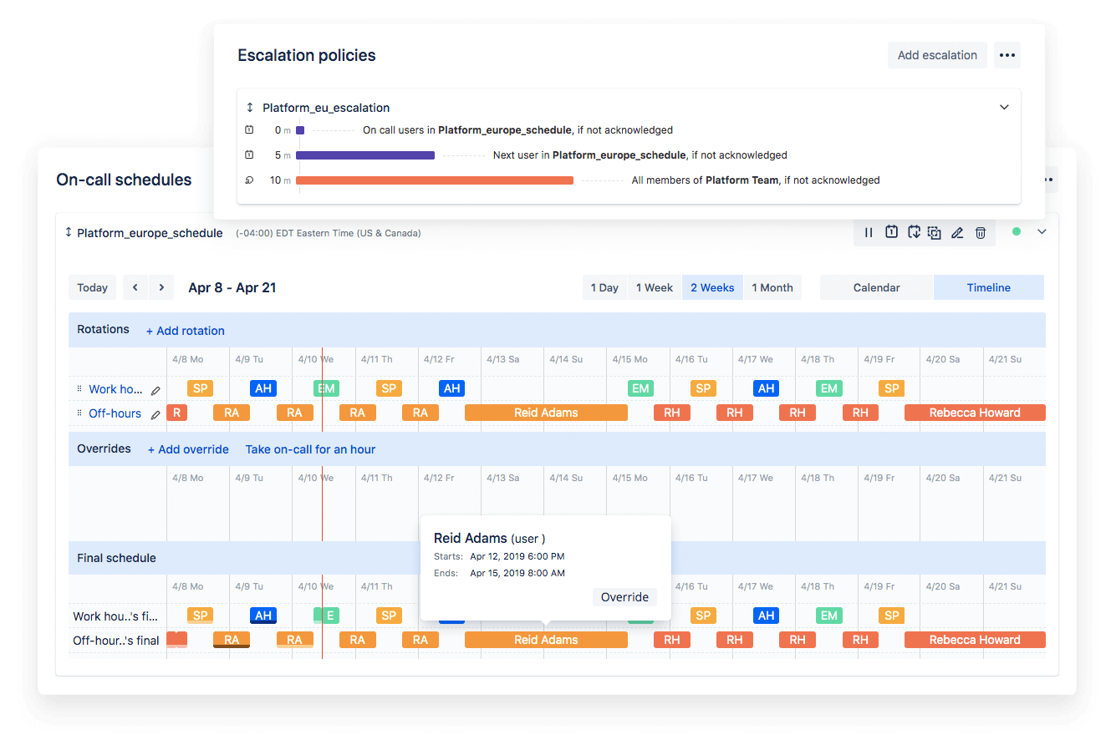

Figura 3.11 Interfaz de gestión de guardias Fuente: Opsgenie

* Gestión de horarios

En esta sección se pueden crear fácilmente horarios de guardia con rotaciones diarias, semanales y personalizadas, se pueden definir escenarios de programación sofisticados, como cobertura de equipos distribuidos geográficamente.

* Reglas de enrutamiento y escalaciones

Para Opsgenie garantiza que nunca se pierdan las alertas críticas. Las reglas de enrutamiento flexibles de Opsgenie permiten que los equipos adecuados sean notificados en función del origen, la prioridad y el momento del problema. Las escaladas aseguran que la alerta reciba la atención necesaria cuando una alerta no se reconoce dentro de un cierto periodo de tiempo.

* Anulaciones de guardias

Otra de sus características muy importante que tiene Opsgenie es que cuando un usuario tiene problemas de programación o conflictos, otros usuarios pueden tomar turnos y transferir responsabilidades fácilmente, sin la participación administrativa.

* Notificaciones de recordatorios de guardias

La plataforma de Opsgenie se asegura de que su equipo esté al tanto para que se notifique automáticamente a los usuarios cuando comienzan y terminan sus turnos.

**3.1.2 sitios web**

Las notificaciones push web se activan en el momento en que el usuario decide permitir que determinada página web le envíe notificaciones. Al igual que funcionan en los móviles, las alertas nos llegan, aunque no estén en uso esas páginas o, aunque se lleve varios días sin hacerlo. En el caso de tener el navegador cerrado, las notificaciones llegan en el momento en que se abren las páginas mostrando cada una de ellas (SEOptimer, 2019).

Para la creación de este tipo de notificaciones existe una gran lista de páginas gratuitas, las cuales se hará mención de las utilizadas y confiables para la creación de notificaciones push web.

**3.1.2.1 One Signal**

Es una de las plataformas más utilizadas para la creación de notificaciones push para web, aunque también tiene la opción de hacerlo para un móvil con el sistema operativo Android e IOS. Es gratuita para empresas de independientemente del tamaño.

Una de sus cualidades es ofrecer planes corporativos para los clientes que tienen requisitos especiales de contrato o asistencia.

En la figura 3.12 se da a conocer la página oficial de One Signal ya que por plagios de otros sitios web sólo es posible obtener información de la página oficial.

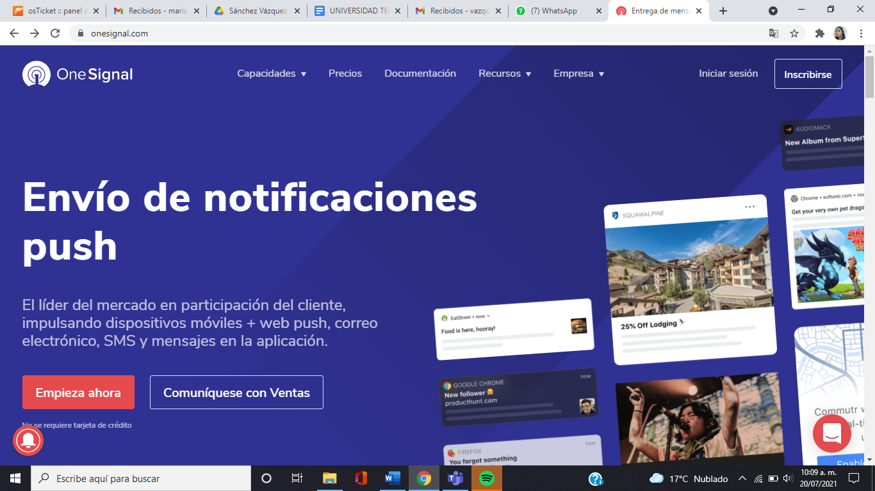

Figura 3.12 Interfaz gráfica de One Signal Fuente: Opsgenie

**3.1.2.2 Pushcrew**

Es una de las plataformas más utilizadas que permite crear notificaciones push tanto dirigidas para móviles como para las páginas web. En este caso se cuenta con una versión gratuita, que permite utilizar unas herramientas limitadas (ejemplo que las notificaciones no se activen en los móviles) por otra parte, se cuenta con la de pago que tiene diferentes tarifas mensuales según las necesidades de cada uno, haciendo que las herramientas sean ilimitadas y con mejores posibilidades de trabajar con Pushcrew.

En la figura 3.13 se muestran las opciones de los paquetes que se pueden adquirir dentro Fox Pulse.

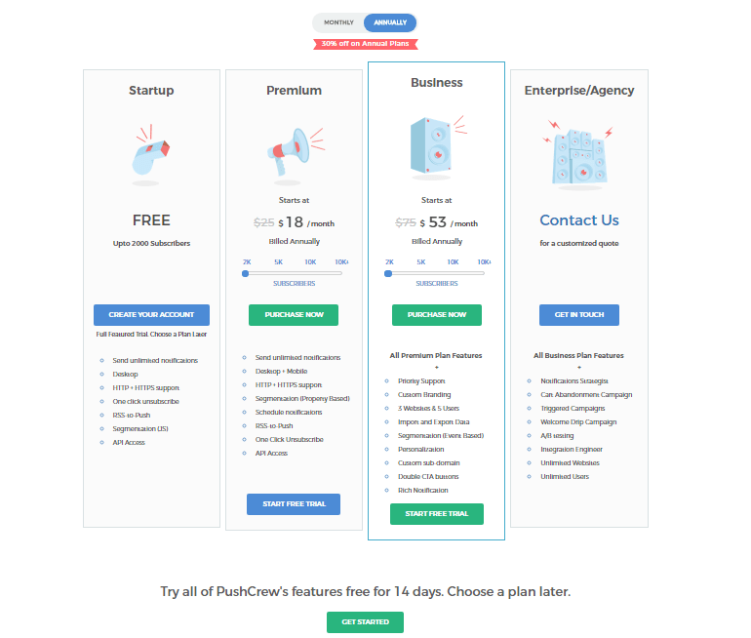

Figura 3.13 Paquetes de compras Fuente: Opsgenie

**3.1.2.3 Fox Push**

Es otra de las alternativas para crear notificaciones push web. Ellos mismos se definen como una página web super simple e intuitiva.

Utilizan diferentes técnicas para obtener un mayor impacto y relevancia en el usuario. Al igual que pasa en las anteriores páginas, tienen un servicio gratuito con ventajas limitadas. También disponen de uno de pago con más funciones a la disposición.

En la figura 3.14 se muestran sus descripciones más importantes de Fox Push.

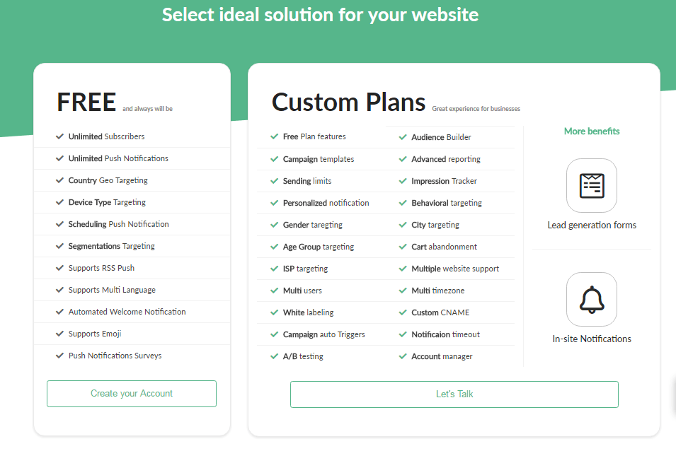

Figura 3.14 Interfaz gráfica de descripciones Fuente: foxpush

**3.1.2.4 Send Pulse**

Send Pulse permite enviar notificaciones push vía Web, SMS, Correo transaccional y Viber. En este caso, está disponible de muchas tarifas diferentes, dado que así se puede adaptar a las necesidades principales que el cliente y sus usuarios necesitan teniéndola en disponible en su versión gratuita.

**3.2 Metodologías**

Se denomina la serie de métodos y técnicas de rigor científico que se aplican sistemáticamente durante un proceso de investigación para alcanzar un resultado teóricamente válido.

La metodología funciona como el soporte conceptual que rige la manera en que se aplican los procedimientos en una investigación (Significados.com).

Existen dos tipos de metodologías que se emplean en el proceso de un proyecto llamadas Metodologías Ágiles y Tradicionales siendo de las más utilizadas.

**3.2.1 Metodología Ágil**

Son aquellas que permiten adaptar la forma de trabajo a las condiciones del proyecto, consiguiendo flexibilidad e inmediatez en la respuesta para amoldar el proyecto y su desarrollo a las circunstancias específicas del entorno.

Las empresas que apuestan por esta metodología consiguen gestionar sus proyectos de forma flexible, autónoma y eficaz reduciendo los costes e incrementando su productividad (iebs © 2021).

Existen diferentes opciones, pero las más utilizadas son: programación extrema (XP), Scrum y Kanban, todas ellas se guían a través de un patrón establecido por el manifiesto Ágil realizado por varios autores que establecieron los 12 principios del software ágil, de las cuales son más confiables que se puedan encontrar en una gran variedad de metodologías.

**3.2.1.1 Extreme Programming**

Extreme Programming o XP Programming es un marco de desarrollo de software ágil que tiene como objetivo producir un software de mayor calidad para mejorar la eficiencia del equipo de desarrollo. Se trata de una metodología de desarrollo cuyo objetivo es promover la aplicación de prácticas de ingeniería apropiadas para la creación de software. Esta metodología la formuló Kent Beck, autor del primer libro sobre este ámbito llamado Extreme Programming Explained: Embrace Change», publicado en 1999.

Este tipo de programación se diferencia de las metodologías tradicionales en que pone más énfasis en la adaptabilidad que en la previsibilidad. Considera que los cambios de requisitos sobre la marcha son acciones naturales e inevitables en el desarrollo de un proyecto.

La metodología XP define cuatro variables para cualquier proyecto de software.

* Coste
* Tiempo
* Calidad
* Alcance

El objetivo de esto es intentar alcanzar un equilibrio entre sus cuatro variables (xp-programming-agile iebschool).

**3.2.1.2 Scrum**

Se caracteriza por ser la metodología del caos que se basa en una estructura de desarrollo incremental, esto es, cualquier ciclo de desarrollo del producto y/o servicio se desgrana en pequeños proyectos divididos en distintas etapas: análisis, desarrollo y testing. En la etapa de desarrollo se encuentra lo que se conoce como interacciones del proceso o Sprint, es decir, entregas regulares y parciales del producto final.

Esta metodología permite abordar proyectos complejos que exigen una flexibilidad y una rapidez esencial a la hora de ejecutar los resultados. La estrategia va orientada a gestionar y normalizar los errores que se pueden producir en desarrollos demasiado largos, a través de reuniones frecuentes para asegurar el cumplimiento de los objetivos establecidos.

Las reuniones son el pilar fundamental de la metodología, donde se diferencian entre: reuniones de planificación, diaria, de revisión y de retrospectiva, la más importante de todas ellas, ya que, se realiza después de terminar un sprint para reflexionar y proponer mejoras en los avances del proyecto. Los aspectos clave por los que se mueve el Scrum son: innovación, flexibilidad, compatibilidad y productividad.

Entre los puestos de trabajo Scrum, se encuentra con los Product Owner o el Scrum Master que son los pilares más importantes para Scrum, tomando en cuenta que el Product Owner es el que representa la voz del cliente y del resto de los interesados no implicados directamente en el proyecto, por otra parte, el Scrum Master es el encargado de asegurar que el resto del equipo no tenga problemas para abordar sus funciones y tareas a la vez este mismo ayuda al Scrum Team para que se garantice el cumplimiento de los objetivos manteniendo al equipo activo y productivo (metodologia-scrum-agile iebschool).

**3.2.1.3 Kanban**

La estrategia Kanban conocida como ‘Tarjeta Visual’ es muy útil para los responsables de los proyectos, consiste en la elaboración de un cuadro o diagrama en el que se reflejan tres columnas de tareas; pendientes, en proceso o terminadas.

Este cuadro debe estar al alcance de todos los miembros del equipo, evitando así la repetición de tareas o la posibilidad de que se olvide alguna de ellas. Por lo tanto, ayuda a mejorar la productividad y eficiencia del equipo de trabajo.

Las principales ventajas de esta metodología es que es muy fácil de utilizar, actualizar y asumir por parte del equipo, destacándose por ser una técnica de gestión de las tareas muy visual, que permite ver a golpe la vista del estado del proyecto, así como también pautar el desarrollo de trabajo de manera efectiva (scrum-agile iebschool).

**3.2.2 Metodologías Tradicionales**

Las metodologías tradicionales imponen una disciplina de trabajo sobre el proceso de desarrollo del software, para ello, se hace énfasis en la planificación total de todo el trabajo a realizar y una vez que está todo detallado, comienza el ciclo de desarrollo del producto de software.

Se centran especialmente en el control del proceso, mediante una rigurosa definición de roles, actividades, artefactos, herramientas y notaciones para el modelado y documentación detallada.

La metodología tradicional no se adapta adecuadamente a los cambios, por lo que no son métodos adecuados cuando se trabaja en un entorno, donde los requisitos no pueden predecirse o bien pueden variar (2018 by Equipo PMT).

*RUP*

La metodología RUP, abreviatura de Rational Unified Procces (Proceso Unificado Racional), es un proceso propietario de la ingeniería de software creado por Rational Software, adquirida por IBM, ganando un nuevo nombre lrup que ahora es una abreviatura Rational Unified Procces y lo que es una marca en el área de software, proporcionando técnicas que deben seguir los miembros del equipo de desarrollo de software con el fin de aumentar su productividad en el proceso de desarrollo.

La metodología RUP utiliza el enfoque de la orientación a objetos en su diseño y está diseñado y documentado el uso de la notación UML (Unified Modeling Language) para ilustrar los procesos en acción. En todos los proyectos de software la existencia del cambio es inevitable, RUP define métodos para controlar y vigilar los cambios. Como un pequeño cambio puede afectar a las aplicaciones de maneras totalmente imprescindibles, el cambio de control de cambio es esencial para el éxito de un proyecto ([Métodos](https://metodoss.com/)  Copyright © 2021).

*MSF*

Microsoft® Solutions Framework es un marco de trabajo de referencia para construir e implementar sistemas empresariales distribuidos basados en herramientas y tecnologías de Microsoft.

MSF comprende un conjunto de modelos, conceptos y guías que contribuyen a alinear los objetivos de negocio y tecnológicos, reducir los costos de la utilización de nuevas tecnologías, y asegurar el éxito en la implantación de las tecnologías Microsoft (aessl13g314 metodología MSF).

Los cinco modelos de MSF son:

* Modelo de arquitectura empresarial de MSF
* Modelo de aplicaciones de MSF
* Modelo de equipos de trabajo de MSF
* Modelo de procesos de MSF
* Proceso de diseño de soluciones con componentes.

*Modelo espiral win*

Es un modelo de proceso de software evolutivo que conjuga la naturaleza iterativa de construcción de prototipos con el modelo lineal secuencial.

En la figura 3.15 se muestra la estructura del modelo espiral.

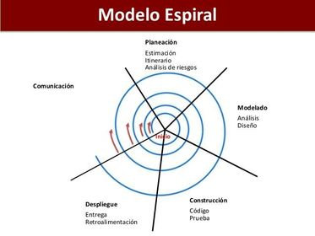

Figura 3.15 Modelo espiral

Este modelo espiral demanda una consideración directa de los riesgos técnicos en todas las etapas del proyecto y si se aplica adecuadamente debe reducir los riesgos antes de que se conviertan en problemas (© 2021 SlideShare from Scribd).

**3.3 Herramientas para desarrollo web**

Las herramientas web son todas aquellas aplicaciones alojadas en internet (muchas de ellas, de código libre y gratuitas) que facilitan todo tipo de trabajos en la red, desde el alojamiento e intercambio de contenido de distintos formatos (InboundCycle ©2021).

**3.3.1 Herramientas para desarrollo web**

*Typecast*

Esta aplicación permite trabajar con más de 5.000 fuentes desde Typekit, Fondtdeck, Fonts.com y Google Web Fonts en un solo panel de control.

El objetivo principal de esta herramienta es decidir la tipografía que se utilizan los textos para publicaciones web de una forma sencilla y rápida de la misma forma se haría con los editores de texto y fotografía.

Con ello se pueden crear columnas de contenido y alterar la tipografía utilizada, escogiendo las fuentes de cualquier tipo de texto para ver los resultados. Otra de sus opciones es que se puede obtener el código CSS para poder utilizar esas fuentes en las páginas web (yeeply.com).

*Invision*

Es una herramienta que representa los prototipos para las páginas web, transformando los diseños en prototipos interactivos con transiciones y animaciones web.

Además, permite compartir un mismo proyecto con cuánta gente se desee por lo que resulta muy práctica a la hora de que este pueda pre visualizar e interactuar con el diseño web antes de comenzar con el desarrollo web.

*Squarespace Logo*

Este tipo de sitio web se puede crear de forma muy simple y sencilla un logo para la marca o el proyecto. Una vez creado el logo se puede descargar en formato PNG.

La biblioteca de iconos de este programa está disponible gracias a la integración con el Noun Project, una comunidad global de diseñadores. The Noun Project es un servidor de terceros con el cual los diseñadores hacen uso de él junto con Squarespace para crear logotipos inéditos (support.squarespace.com).

*Framework*

Es a menudo una estructura en capas que indica que tipo de programas pueden o deben ser construidos y como se interrelacionan. Algunos marcos de trabajo de sistemas informáticos también incluyen programas reales, especifican interfaces de programación u ofrecen herramientas de programación para usar los marcos.

Un framework puede servir para un conjunto de funciones dentro de un sistema y como se interrelacionan; las capas de un sistema operativo; las capas de un subsistema de aplicación; como debería normalizarse la comunicación en algún nivel de una red (Rouse 2016).

A continuación, se hace un listado con breve descripción de los mejores framework para el desarrollo web.

Laravel

Es un framework de código abierto para desarrollar aplicaciones y servicios web con PHP. Su objetivo es desarrollar aplicaciones con código PHP de forma elegante y simple.

Gran parte de Laravel está formado por dependencias, especialmente de Symfony, esto implica que el desarrollo de Laravel dependa también del desarrollo de sus dependencias (ecured.cu).

Codelgniter

Es un entorno de desarrollo abierto que permite crear webs dinámicas con PHP. Su principal objetivo es ayudar a que los desarrolladores, puedan realizar proyectos mucho más rápido que creando toda la estructura desde cero, proveyendo un gran juego de librerías para tareas comúnmente necesarias, así como una interfaz simple y estructura lógica para acceder a esas librerías.

Permite enfocarse creativamente en su proyecto minimizando la cantidad de código necesaria para una tarea dada. Este mismo se encuentra desarrollado bajo una licencia open source Apache /BSD-style (ecured.cu/CodeIgniter).

Symfony

Este framework separa la lógica del negocio, la lógica del servidor y la presentación de la aplicación web. También mediante el uso de varias herramientas reduce el tiempo de desarrollo de una aplicación web compleja.

Para el desarrollador supone una gran ventaja su uso, ya que, al automatizar las tareas más comunes, dicho desarrollador puede dedicarse completo a los aspectos específicos de cada aplicación. Por otra parte, es compatible con la mayoría de los gestores de bases de datos al igual que se puede ejecutar tanto en plataformas nix, como pueden ser Linux o Unix, como en plataformas Windows (CoriaWeb Hosting © 2020).

Zend

Zend Framework es una implementación que usa código 100% orientado a objetos. Cada componente está construido con una baja dependencia de otros componentes. Esta arquitectura débilmente acoplada permite a los desarrolladores utilizar los componentes por separado.

Otros componentes, como Zend_Auth y Zend_Acl, proveen autenticación de usuarios y autorización diferentes a las tiendas de certificados comunes (ecured.cu/Zend_Framework).

Phalcon

El código fuente de Phalcon está escrito en C, por lo que es básicamente una extensión C de PHP. En la práctica resulta ser uno de los frameworks más rápidos que se pueden usar.

En cuanto a rendimiento Phalcon entrega resultados consistentes, también es muy ligero en cuanto a recursos, y utiliza una arquitectura MVC. Es único porque el framework en sí mismo casi no tiene archivos una vez que se instala, en su lugar solo se necesitan agregar los módulos y las bibliotecas que sean necesarias, convirtiéndolo en un proceso de desarrollo muy despejado.

CakePHP

Se destaca por la forma en que aborda las convenciones de programación, así como ofrece uno de los conjuntos de componentes más completos que se pueda encontrar.

Hasta el momento la versión 4.0 contiene una serie de cambios importantes ya que tiene una de las mejoras a las anteriores siendo así la más usada, preparando una guía de migración exhaustiva que cubre todas las características obsoletas y eliminadas, además de resaltar las nuevas características de esta versión (© Cake Software Fundation).

Yii

Es uno de los mejores frameworks PHP, sobresale por su funcionalidad de instalación por lo que sus usuarios lo destacan por estar a la altura de Phalcon en términos de rendimiento, lo cual resulta muy atractivo.

Al igual que los otros frameworks PHP que existen Yii ofrece un conjunto sólido de componentes que se puede utilizar para acelerar el desarrollo de aplicaciones web. Sin embargo, se destaca por su sólido conjunto de características de seguridad, que se puede utilizar para crear proyectos altamente seguros (© 2018-2021 Yii).

**3.3.2 Herramientas para codificación**

La revisión del código es una parte del proceso de desarrollo de software que implica la comprobación del código fuente para identificar los errores en una etapa temprana. Un proceso de revisión de código se lleva a cabo típicamente antes de fusionarse con el código base.

* + - 1. **Editores de código**

A continuación, se hace un listado de las herramientas más utilizadas para hacer código siendo así una de las herramientas primordiales para avance y presentación de proyecto a fin de comparar y establecer cuál de ellas es la más efectiva y las confiable para implementarla en la elaboración de proyecto.

**1.- Atom**

Es un editor de código fuente abierto para MacOS, Linux y Windows con soporte para múltiples plug-in escritos en Node.js y control de versiones Git integrado desarrollado por GitHub. Compatible con los lenguajes más populares, permite escribir código y programar desde cualquier PC.

Entre sus muchas funciones destaca la posibilidad de instalar temas que cambian su aspecto y plugins que añaden nuevas características. En concreto, casi 9.000 plugins se pueden instalar (José María López 2020).

En la figura 3.16 se muestra el logo de Atom.



**Figura 3.16 Logo original**

**2.- Brackets**

Es un editor de código liviano y potente al mismo tiempo que incluye herramientas visuales dentro del mismo para que se pueda obtener ayuda. Con las herramientas visuales enfocadas y apoyo preprocesador, soportes en un moderno editor de texto que hace que sea fácil de diseñar en el navegador. Está elaborado a partir de cero para los diseñadores web y desarrolladores de aplicaciones para usuario (Frikipandi 2019).

En la figura 3.17 se muestra el logo del editor de código que se enlista como una herramienta de codificación.



Figura 3.17

**3.- Sublime Text**

Editor de texto para escribir código en casi cualquier formato de archivo, visualmente ofrece un entorno oscuro donde las líneas de código resaltan para que puedan centrarse y estar fijas en ellas.

Existen varias alternativas a Sublime Text. Algunas de ellas son WebStom, Atom, Brackets, Notepad++ o Komodo como en la figura 3.18 se muestra su logo.



Figura 3.18 Logo original

**4.- Emacs**

GNU Emacs es parte del proyecto GNU y la versión más popular de Emacs con una gran actividad en su desarrollo igualmente es utilizado para la realización de código. El manual GNU Emacs lo describe como un editor extensible, personalizable, autodocumentado y de tiempo real. Actualmente se encuentran dos versiones que se usan constantemente.

En la figura 3.19 se muestra el logo de Ecams como uno de los editores más usados actualmente en sus dos versiones.



Figura 3.19 logo original

**5.- Visual Studio Code**

Es un editor de código fuente desarrollado por Microsoft para Windows, Linux y MacOS. Incluye soporte para depuración, control de Git integrado, resaltado de sintaxis, finalización de código.

Visual Studio Code, cuenta con herramientas de Debug hasta opciones para actualización en tiempo real de nuestro código en la vista del navegador y compilación en vivo de los lenguajes que lo requieran.

Además de las extensiones, se tiene la posibilidad de optar por otros themes o bien ser configurado al gusto.

Los principales lenguajes de desarrollo son: HTML, CSS y JavaScript (EcuRed 2010).

En la figura 3.20 se muestra el logo original de este editor de texto.



Figura 3.20 logo original

**3.3.3 Herramientas para diseño**

La relevancia del diseño gráfico estriba en que el mismo desarrolla diversas estrategias para lograr una comunicación desde el punto de vista visual. Es importante desde la perspectiva del marketing, ya que permite elaborar distintas presentaciones que rápidamente comunicaran valor a un potencial comprador (Consultoría Difadi © 2003-2021).

A continuación, se enlistan los programas que son más utilizados para el diseño web.

*CSS3 Button Generator*

Dentro de esta página se pueden crear botones personalizados en pocos segundos, teniendo la opción de elegir el tipo de texto que contendrá y la tipografía, así como varias opciones para la caja, los bordes y el fondo dando una personalización más rápido (Copyright ©2019 HubSpot, Inc).

*Notepad++*

Es un editor de código fuente libre con soporte para varios lenguajes de programación. Con soporte nativo para Microsoft Windows, haciendo un parecido al Bloc de notas en cuanto al hecho de que se puede editar texto sin formato y de forma simple.

No obstante, incluye opciones más avanzadas que pueden ser útiles para usuarios avanzados como desarrolladores y programadores (wikipedia.org julio 2019).

*Proto.io*

Proto.io es una página web que también es creador de aplicaciones móviles ayudando a montar prototipos para crear y presentar el diseño de una aplicación, al mismo tiempo tiene una versión gratuita que permite guardar un proyecto dentro de sus dominios (© 2021, PROTOIO Inc.).

*Adobe Edge Reflow*

Creado para el diseño web responsive o adaptivo, en tanto que esta herramienta crea prototipos web funcionales a través de herramientas gráficas.

Su espacio de trabajo está basado en cuadrículas haciendo que se adapte a cualquier resolución y poder diseñar de acuerdo con los requerimientos específicos (Copyright ©2019 HubSpot, Inc).

*Google Fonts*

Google Fonts garantiza que la fuente sea original y adecuada para la imagen corporativa o el estilo que se imagine, por lo tanto, se puede encontrar un catálogo gratuito con más de 800 opciones, permitiendo que se puedan buscar por cada categoría que exista (Copyright ©2019 HubSpot, Inc).

**3.3.4 Herramientas para gestión de Bases de Datos**

*Concepto de bases de datos*

Una base de datos es una colección organizada de información estructurada, o datos, típicamente almacenados electrónicamente en un sistema de computadora. Una base de datos es usualmente controlada por un sistema de bases de datos (DBMS). En conjunto, los datos y el DBMS, junto con las aplicaciones que están asociados con ellos, se conocen como un sistema de base de datos, que a menudo se reducen a solo base de datos.

Los datos dentro de los tipos más comunes de bases de datos en funcionamiento hoy en día se modelan típicamente en filas y columnas en una serie de tablas para que el procedimiento y la consulta de datos sean eficientes. Luego se puede acceder, administrar, modificar, actualizar, controlar y organizar fácilmente los datos, la mayoría de las bases de datos utilizan lenguaje de consulta estructurado (SQL) para escribir y consultar datos.

*Lenguaje de consulta estructurado (SQL)*

Es un lenguaje de programación usado en casi todas las bases de datos relacionales para consultar, manipular y definir datos, y para proporcionar control de acceso. SQL se desarrolló por primera vez en IBM en la década de 1970 con Oracle como uno de los principales contribuyentes, lo que llevó a la implementación del estándar ANSI de SQL.

*Tipos de bases de datos*

* Bases de datos relacionales: Los elementos de una base de datos relacional se organizan como un conjunto de tablas con columnas y filas.
* Base de datos orientada a objetos: La base de datos se representa en forma de objetos, con la programación orientada a objetos.
* Base de datos distribuidas: Puede almacenarse en múltiples computadoras, ubicadas en la misma ubicación física o dispersas en diferentes redes.
* Almacenes de datos: Es un tipo de base de datos diseñada para consultas y análisis rápidos y funciona como un depósito central de datos.
* Base de datos NoSQL: Una base de datos no relacional, permite que los datos no estructurados y semiestructurados se almacenen y manipulen, a diferencia de una base de datos relacional.
* Base de datos OLTP: Es una base de datos analítica y rápida diseñada para un gran número de transacciones realizadas por múltiples usuarios.

Las herramientas de gestión de bases de datos proporcionan un interfaz web que permite administrar las bases de datos. Estas herramientas también permiten ejecutar consultas SQL desde esta interfaz de usuario (Plesk International GMBH ©2021).

Se incluye las siguientes herramientas para la gestión de bases de datos:

* PHPMyAdmin se usa para la base de datos MYSQL.
* phpPgAdmin se usa para bases de datos PostgreSQL.
* ASP.NET Enterprise Manager y myLitterAdmin se usan para MicrisoftSQL Server.
* PgAcces herramienta de software libre proporciona la creación, edición y navegación de tablas, vistas y funciones (UPM 2009).

*Servidores locales para bases de datos*

**Xampp:** Es un paquete de software libre, que consiste en el sistema de gestión de bases de datos MySQL, el servidor web Apache y los intérpretes para lenguajes de script PHP y Perl.

En la figura 3.21 se muestra de logo de Xampp para diferenciar de Wamp Server



Figura 3.21 logo original

**Wamp Server:** Es un entorno web para Windows con el que se puede crear aplicaciones web con Apache, PHP y bases de datos MySQL database. Incluye PHPMyAdmin y SQLiteManager.

En la figura 3.22 se hace una muestra de la diferencia de Xampp con otros controladores.



Figura 3.22 Interfaz de XampServer

**Lamp:** Es un acrónimo de Linux, Apache, MySQL, PHP. La combinación de estas tecnologías es usada principalmente para definir la infraestructura de un servidor web, utilizando un paradigma de programación para el desarrollo del sistema.

En la figura 3.23 se muestra el nombre completo de Lamp.



Figura 3.23 LAMP

**Mamp pro:** Es un entorno de desarrollo web para Windows que incluye una serie intérprete PHP, una base de datos MySQL y un servidor web Apache o Nginx para trabajar, similar a otras soluciones del mismo tipo como Xampp o Wamp.

En la figura 3.24 se muestra logo del servidor Mamp pro.



Figura 3.24 Mamp pro

**GlassFish:** Es un servidor completo de código abierto para la plataforma Java EE, desarrollado por Sun MicroSysrems, ahora adquirido por Oracle Corporation. Posibilita ejecutar aplicaciones que siguen esta especificación. Además, de ser un servidor de aplicaciones, también funciona como un web server.

En la figura 3.25 se muestra GlassFish en su diferente versión de Oracle.



Figura 3.25 Oracle GlassFish

**CAPÍTULO IV**

**METODOLOGÍA Y ANÁLISIS**

En este capítulo se abordar la descripción detallada respecto al proyecto de estadías que se está llevando a cabo, describiendo de forma concisa, clara y completa, el proceso que se lleva a cabo haciendo mención de los materiales que son indispensables para la realización de este mismo.

Así como la mención del tipo de metodología que se está utilizando para el proyecto y el tipo de análisis detallado para la comprensión de este mismo.

**4.1 Metodología a utilizar**

En cuanto a la metodología que se está llevando a cabo para la realización de proyecto de estadías se ha seleccionado basada a las metodologías agiles en este caso Kanban que como anteriormente ya se había mencionado es una de las más utilizadas y destacadas.

Como su nombre en japonés significa Kan (visuales) Ban (tarjetas) utilizado para reflejar los procesos del flujo de trabajo.

Una tarea representada por una tarjeta que se moverá a través de las diversas etapas de trabajo hasta la finalización.

Con el método de proceso de Kanban de acuerdo con el proyecto que se está llevando a cabo se determinan las diferentes actividades o puntos a hacer con forme se vayan requiriendo o sean determinadas.

En la figura 4.1 se muestra el tablero principal donde se lleva a cabo el listado de todas las actividades o el proceso para la documentación del proyecto.

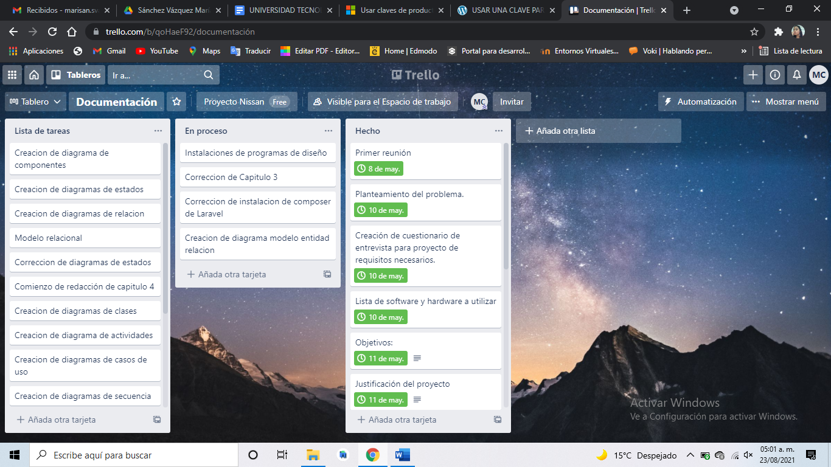

Figura 4.1 Tablero Documentación

Como se ha mencionado anteriormente en la metodología Kanban se aplican tres procesos los cuales son:

1. Lista de tareas
2. En proceso
3. Hecho

Esto se hace con el fin de saber que tareas están por hacer y cuales ya se ha concluido determinado por un tiempo límite, para el cumplimiento de ellas mismas sabiendo que hay una fecha limite se hace la exigencia de este mismo.

**4.2 Diseño de proyecto**

Consiste en la realización de actividades que da un paso a la creatividad o dar la idea de cómo es que se van a proyectar imágenes u objetos estéticos del proyecto, con el fin de tener una mejor visualización del proyecto.

**4.3 Maquetación**

Para la previa visualización del proyecto en cada una de sus fases o las ventanas que contiene el proyecto, se hace un diseño gráfico de cada interfaz o considerar por lo que se llevó a cabo la utilización del programa Balsamiq.

Como ya se había explicado en el capítulo anterior en que consiste este programa y las sin fin de utilidades que se pueden tener en Balsamiq, en este caso se hace uso de el para la creación de prototipos de ventanas de inicio a fin del proyecto.

A continuación, en la figura 4.2 se muestra la primera ventana de proyecto que es el inicio de sesión o de registro.

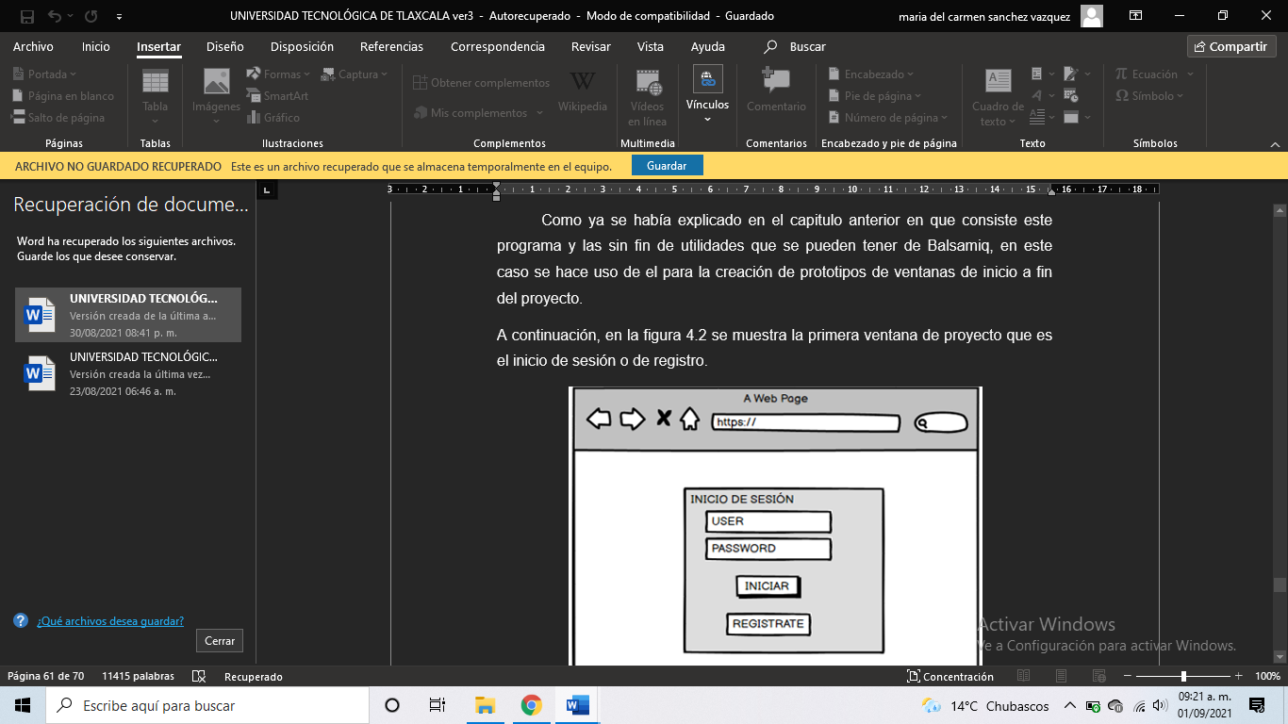

Figura 4.2 Inicio de sesión

En la primera interfaz se tomó en cuenta que si el usuario administrador ya cuenta con un usuario y contraseña podrá acceder de forma inmediata sin problema alguno con los campos que se especifican.

De lo contrario si no se cuenta con usuario y contraseña de acceso se tiene el botón de registrarse que lo llevara a la siguiente ventana.

Como se muestra en la figura 4.3 el rellanado de campos para el completado de datos que solicita.

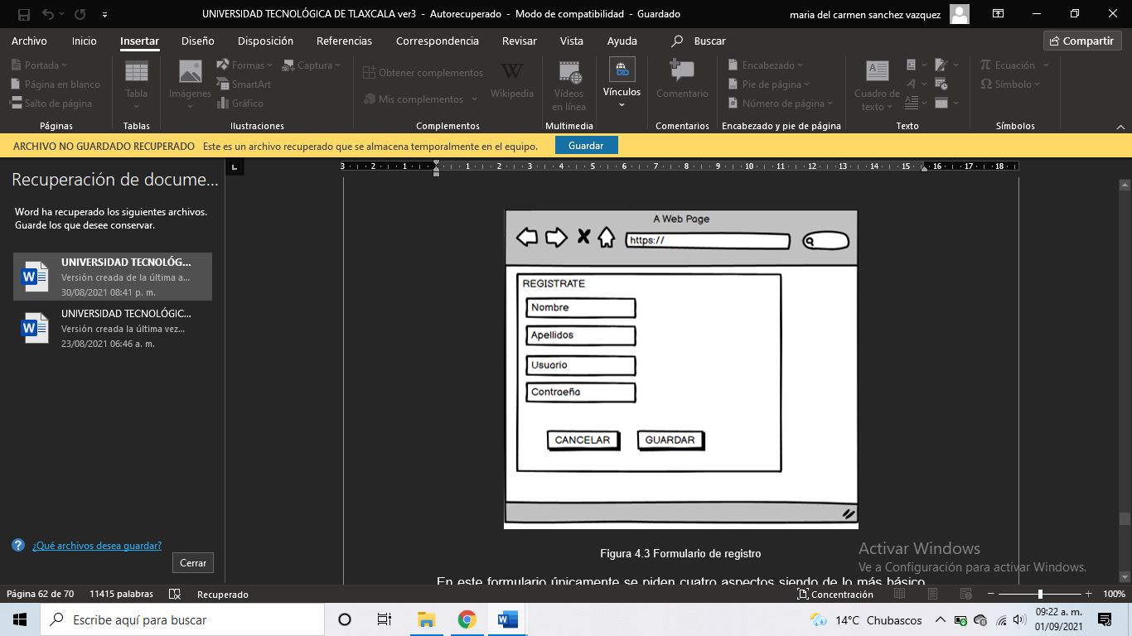

Figura 4.3 Formulario de registro

En este formato únicamente se piden cuatro aspectos siendo de lo más básico como el nombre, apellidos, la creación de un usuario y de igual manera la creación de una contraseña con las opciones de dos botones de cancelar el registro y otro botón para guardar los datos que se especifiquen en cada uno de los campos.

Llevando la estructura de la lógica que se pide para el inicio de sesión se lleva como primer aspecto a mostrar por lo que solo será visualizado este proyecto para el departamento de sistemas.

A continuación, se muestra el primer prototipo estando dentro de la página web después de haber iniciado sesión o haber hecho el registro que se pedía en caso de que el usuario o administrador no contara con uno en específico.

En la figura 4.4 se muestra la ventana de inicio.

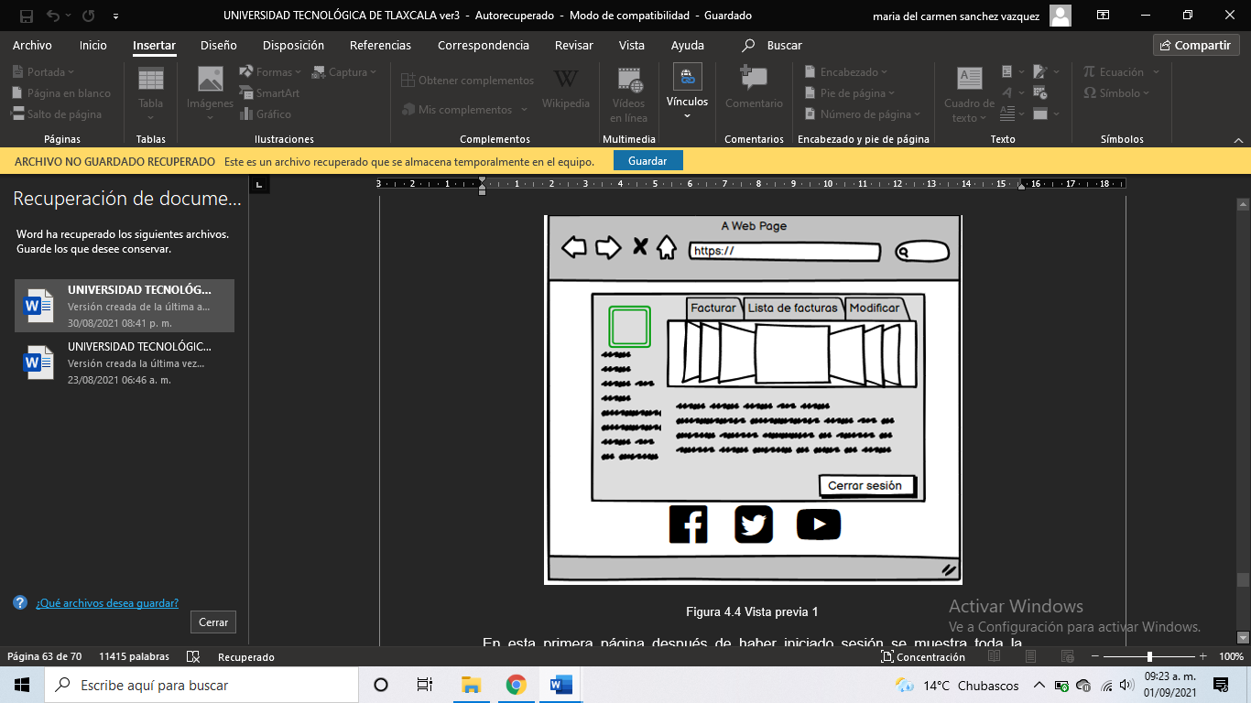

Figura 4.4 vista principal

En esta primera página después de haber iniciado sesión se muestra toda la información dentro de un contenedor con los siguientes objetos:

* En primera instancia se cuenta con un menú de tres opciones que son las más importantes a considerar que son la facturación de los gastos que haya hecho el departamento de sistemas.
* La segunda opción de menú contendrá todo un listado de las facturas que se hayan registrado por los administradores o los usuarios que tengan acceso a esta página.
* Para la última opción de este menú visualizado se cuenta con el botón de modificar por lo que resulta ser necesario para modificar el registro de alguna facturación o hacer eliminación de ella en dado caso que se haya repetido dicha facturación.

Después de un menú se muestra una slider que hace la rotación de las tres imágenes referentes a la agencia de autos con unas frases cortas a los costados.

Como representación al departamento de sistemas se pondrá el icono de este mismo departamento con una pequeña descripción a lo que se está alucinando este proyecto.

Después de esta descripción referente al departamento se describe para que esta hecha esta página web dando su propósito, misión y visión solo del departamento de sistemas.

Por último, dentro de este contenedor se tiene un botón de cierre de sesión que de igual manera se puede visualizar en la parte superior derecha de la página solo con la diferencia que queda por fuera del contenedor. Fuera de este contenedor sed prevén con tres iconos de redes sociales a los que el departamento de sistemas puede estar ligado o cuentas de la agencia de autos en dado caso que el departamento no cuente con ellas mismas, siendo de las tres cuentas más utilizadas como Facebook, Twitter y YouTube.

A continuación, en la siguiente figura 4.5 se muestra el contenido de la primera opción de Facturar. 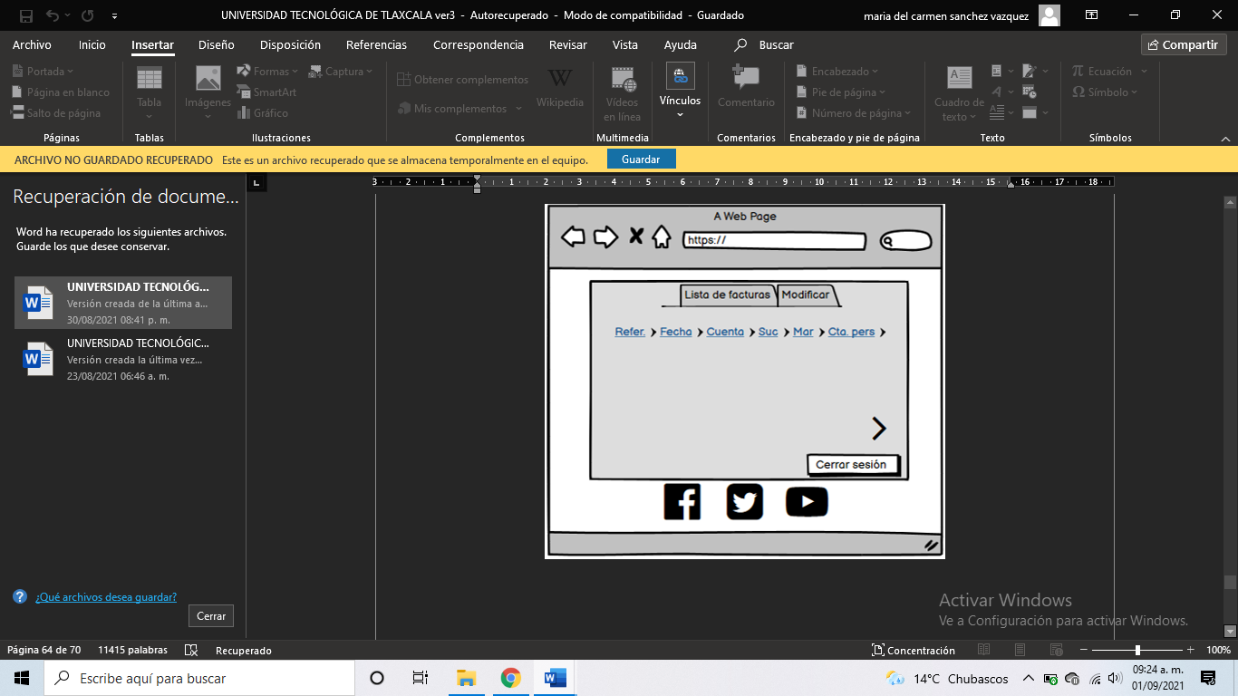

Figura 4.5 Facturación parte 1

En la primera parte se muestra los principales aspectos a tomar en cuenta para el registro de una factura.

A continuación, se muestra en la figura 4.6 una segunda parte de este formulario para la facturación de las compras del departamento.

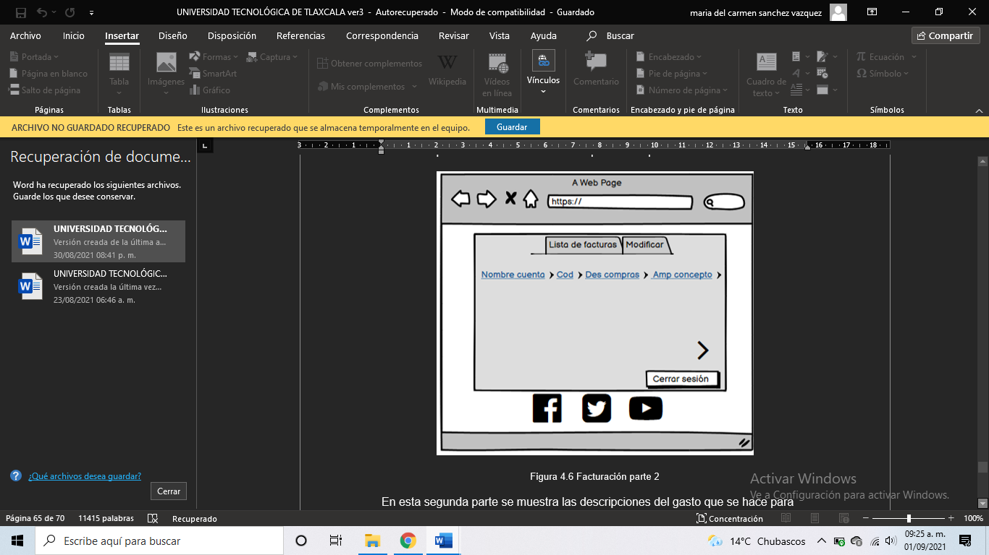

Figura 4.6 Facturación parte 2

En esta segunda parte de la facturación se muestran las descripciones del gasto que se hace para no confundir entre las facturas, que por confusión por el número de cuenta y cuenta personal pueden ser descritas.

Otra forma e diferenciar los registros de las facturas es por medio de las descripciones, conceptos de las compras, números de código que vienen ya descritas en las facturas dadas por la empresa o por los proveedores con los que están asociados el departamento de sistemas.

En la figura 4.7 se muestra otra parte del formulario para facturar.

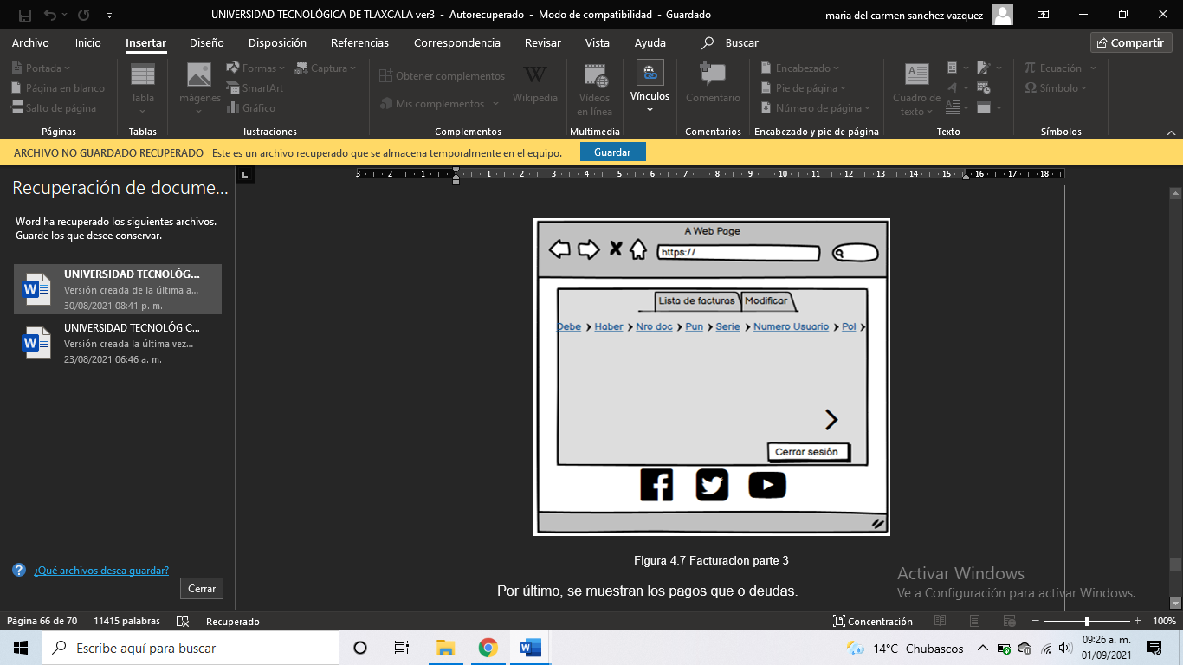

Figura 4.7 Facturación parte 3

Por ultimo en esta sección se muestran los pagos o deudas que tenga el departamento a fin de saber si el presupuesto es fiable para cubrir deudas.

En la figura 4.8 se mostrará la lista de facturas que anteriormente se han registrado.

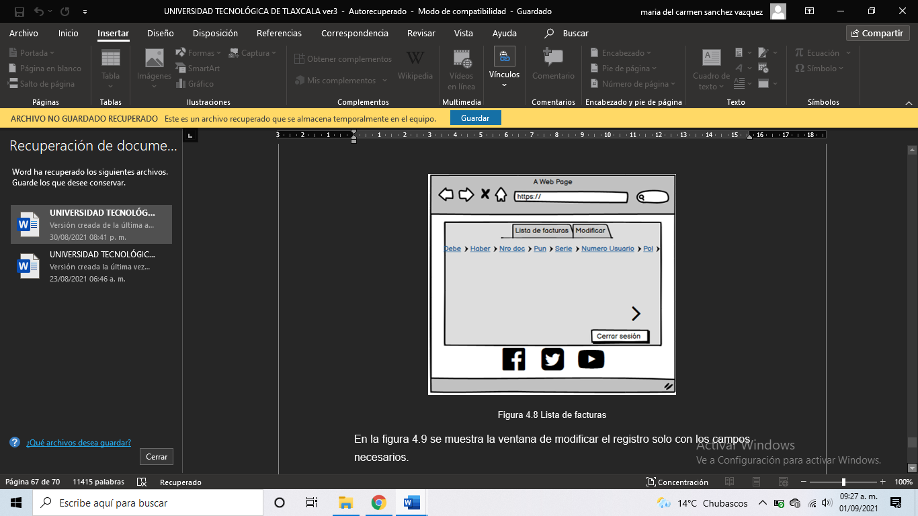

Figura 4.8 Lista de facturas

En la figura 4.9 se muestra la ventana de modificar el registro solo con los campos necesario.

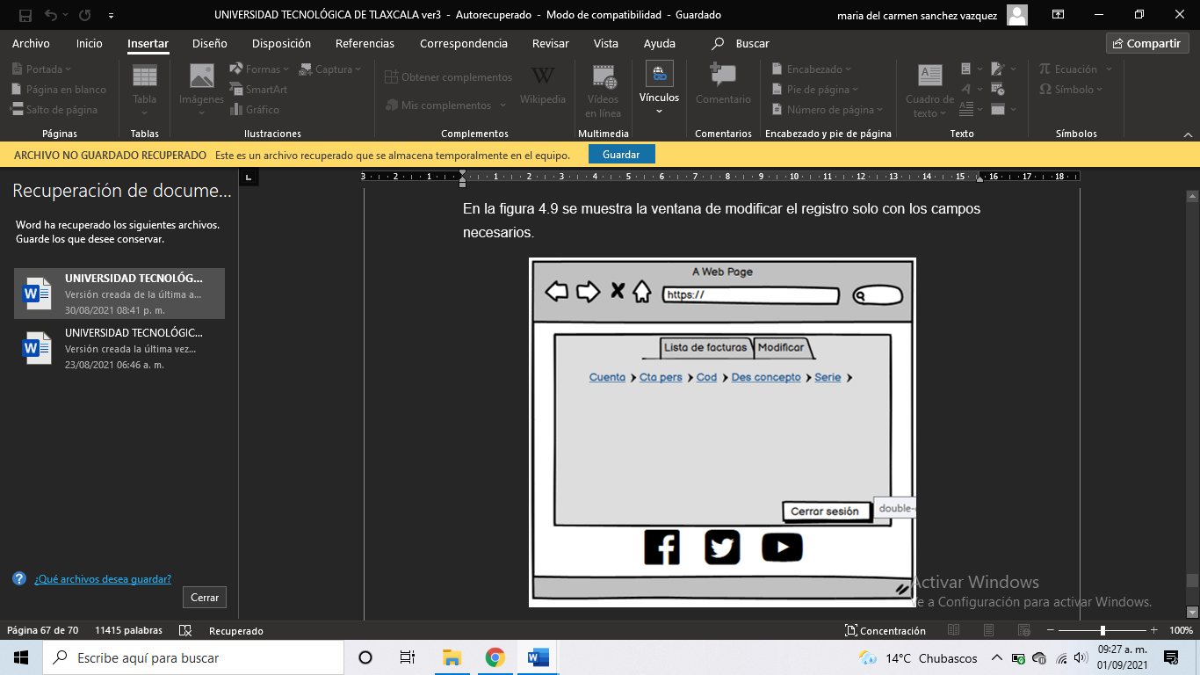

Figura 4.9 Modificar facturas

Para esta sección a consideración del gerente del departamento de sistemas fue de suma importancia el poder modificar solo los siguientes aspectos.

**Cuenta:** número de cuenta del departamento ya que cada área que forma parte de la agencia de autos cuenta con una para no mezclar los gastos de todos los departamentos.

**Cuenta personal:** referida al tipo de gasto al que se está haciendo uso por ejemplo usar la cuenta para dar mantenimiento a site ya sea en el equipo que se utiliza para controlar la red o para la compra de más equipo de cómputo.

**Cód.:** el código al que está ligado tanto la cuenta del departamento como la cuenta personal.

**Des concepto:** por qué se tuvo que hacer el gasto.

**Serie:** si en la factura existe algún número de serie puede ser opcional.

Con estos requisitos se puede hacer la modificación ya que como se había mencionado anteriormente con los más importantes.

En la figura 4.10 se muestra otra opción llamada capturar.

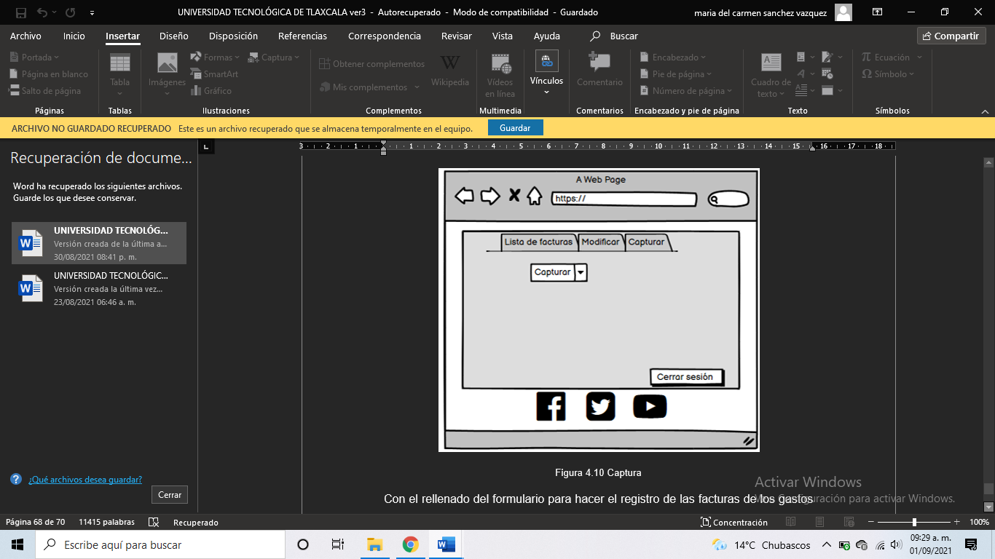

Figura 4.10 Capturar

Con el rellenado del formulario para hacer el registro de las facturas de los gastos del departamento de sistemas se tiene la opción de hacer una impresión con todos los datos que se establecieron en dicho formulario, para que tanto administradores como usuarios puedan verificar cada uno de los resultados.

En la figura 4.11 se muestra la opción de Presupuestar.

f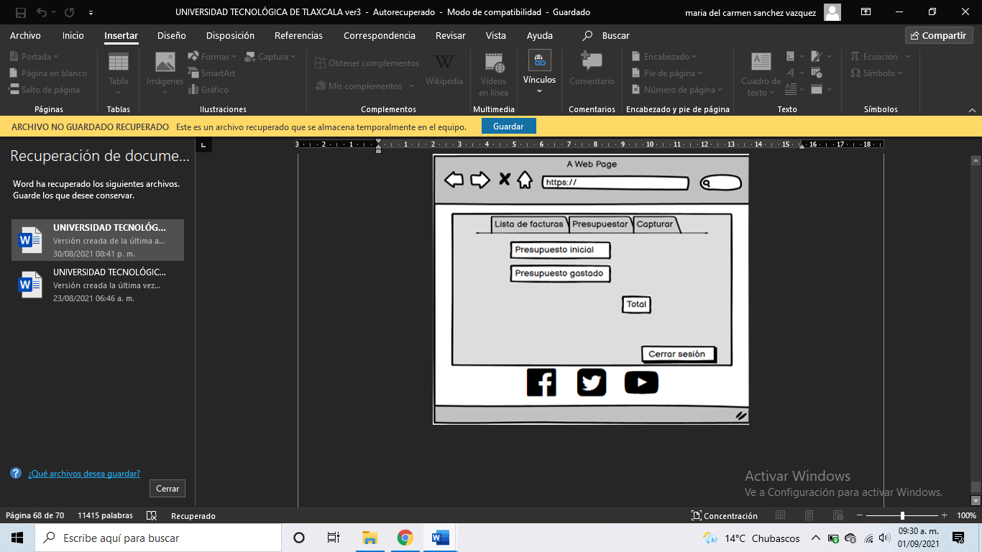

Figura 4.11 Presupuestar

En este último apartado se cuenta con la opción de hacer las operaciones necesarias para calcular el presupuesto inicial que es del mes y el presupuesto de los gastos que se han hecho por lo que arrojara un mensaje de cuanto es lo que aún queda para no rebasar ese presupuesto mensual.

**4.4 Actores de la página web**

Los actores fueron definidos por el gerente de sistemas ya que él es el principal usuario a utilizar esta página web que son los siguientes:

**Usuario:** El usuario podrá hacer facturación de los registros que se hagan al igual que navegar en ella sin problema alguno.

**Página web:** La página web deberá funcionar de manera correcta, teniendo una interfaz amigable con el usuario tener la información solicitada.

**4.5 Diagramas**

Para la creación de cada uno de los diagramas que se requieren para este proyecto, se hizo un análisis previo para entender la lógica de cada una de las partes que estarán interactuando entre sí con el fin de saber sus relaciones por lo cual se estará utilizando el programa de ArgoUML.

**4.5.1 Diagrama de casos de uso**

Los diagramas de casos de uso sirven para especificar la comunicación y el comportamiento de un sistema mediante su interacción con los usuarios y/u otros sistemas.

 Muestra la relación entre los actores y los casos de uso en un sistema. Los tres elementos básicos de los casos de uso son: Actor, Caso de uso y la relación (o asociación).

En lenguaje de modelado unificado (UML, del inglés Unified Modelling Lenguaje), con la que se representan procesos empresariales, así como sistemas y procesos de programación orientada a objetos.

En la figura 4.12 se muestra el diagrama de casos de uso.

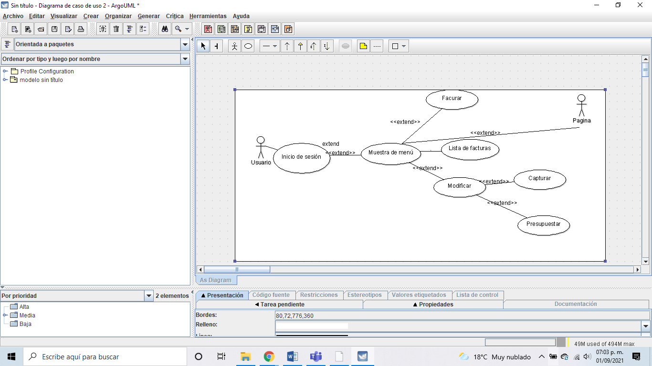

Figura 4.12 Diagrama de casos de uso

**Escenario por Actor:** Usuario

Se describe como se inicia a la página web y el acercamiento del Usuario a la página web.

**Nombre de Caso de Uso:** inicio a la página web

**Actor(es):** Usuario

**Descripción:** Se describe como se inicia la página web, y el acercamiento del Usuario a la página.

En la siguiente tabla 4.1 se muestra el caso de uso de ingresar a la página web.

Tabla 4.1 Casos de uso Fuente: Elaborada

|  |  |
| --- | --- |
| **Casos de uso: ingreso a la página web** | |
| **Descripción** | El usuario podrá ingresar a la página web desde una laptop y como primer vista mostrara la pantalla de inicio de sesión o de registro. |
| **Actores** | Usuario |
| **Precondiciones** | El usuario podrá acceder con un usuario y contraseña en dado caso que no se tenga esos requisitos se tiene el botón de registrarse siempre y cuando rellenen bien los datos.  Tener buena conexión a internet. |
| **Flujo normal** | 1. Usuario y contraseña 2. Corrección de facturas. |
| **Flujo alternativo** | ------- |
| **Poscondiciones** | ------ |

**4.5.2 Diagrama de Clases**

Un diagrama de clases es una representación gráfica, en el que se especifica el nombre de la clase, sus atributos y métodos; básicamente es uno de los elementos de un diagrama de clases en el que se muestran además las relaciones entre las clases.

Se creó para orientar objetos y que permite modelar relaciones entre diferentes entidades.

En la figura 4.13 se muestra el diagrama de Clases.

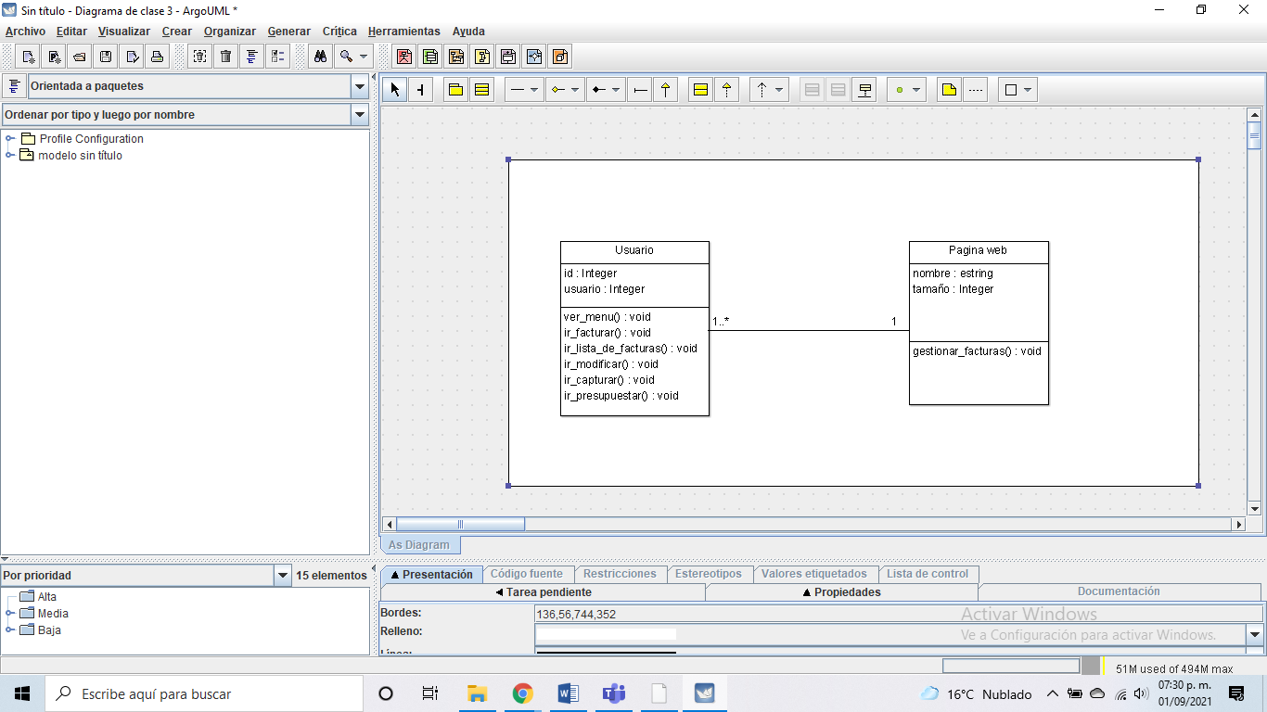

Figura 4.13 Diagrama de clases

**4.5.3 Diagramas de Secuencia**

Un **diagrama de secuencia** muestra la interacción de un conjunto de objetos en una aplicación a través del tiempo y se modela para cada caso de uso. Se examina la descripción de un caso de uso para determinar qué objetos son necesarios para la implementación del escenario.

Se centra específicamente en líneas de vida o en los procesos y objetos que existen y los mensajes intercambiados entre ellos para ejecutar una función.

En la figura 4.12 se muestra el diagrama de Secuencia.

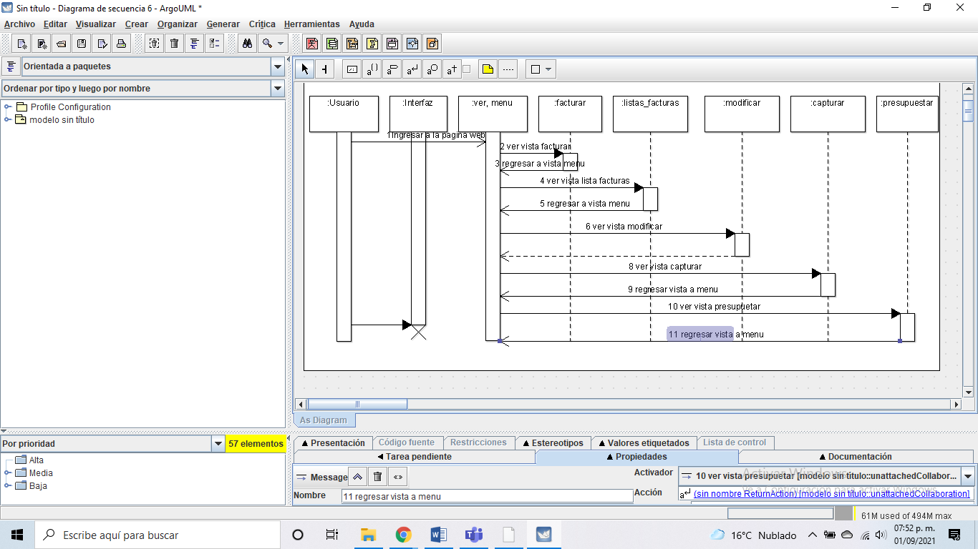

Figura 4.12 Diagrama de secuencia

**4.5.4 Diagrama de estados**

Los diagramas de estado son una técnica conocida para describir el comportamiento de un sistema. Describen todos los estados posibles en los que puede entrar un objeto particular y la manera en que cambia el estado del objeto, como resultado de los eventos que llegan a él.

El diagrama proporciona un estado inicial y uno final, así como al menos un estado intermedio para cada objeto.

En la figura 4.13 se muestra el diagrama de estados.

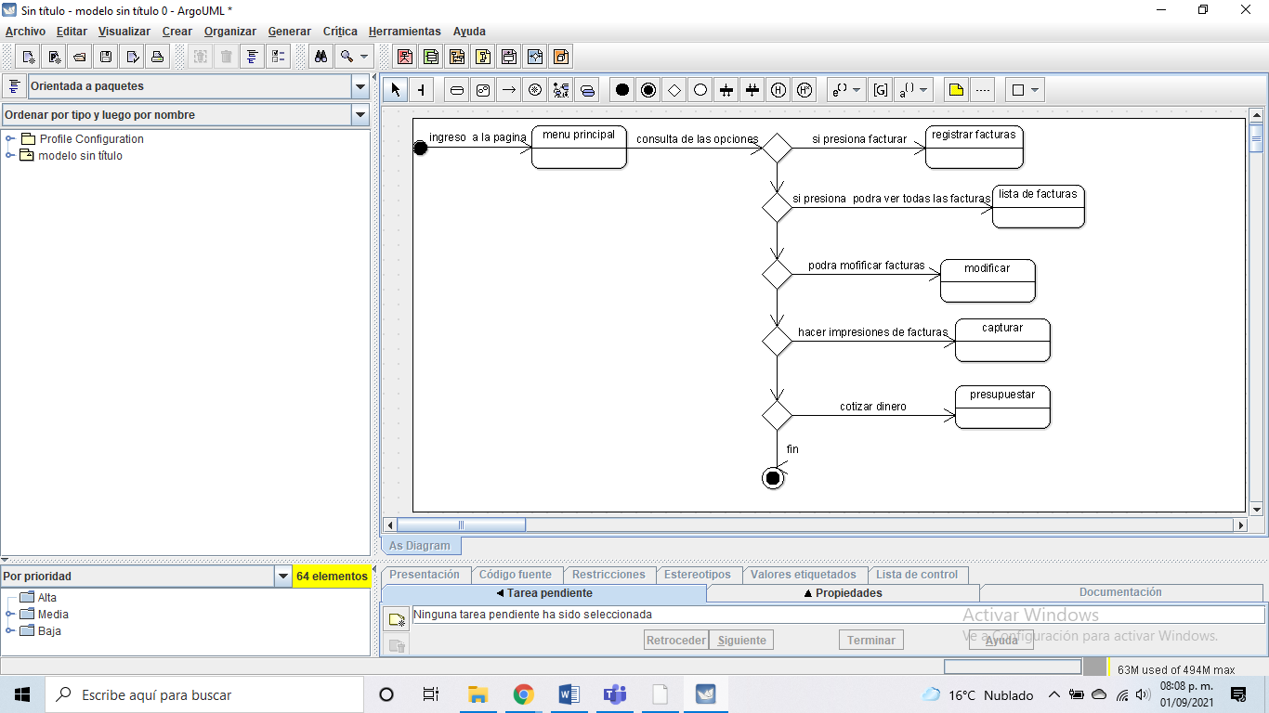

Figura 4.13 Diagrama de estados

**4.5.5 Diagrama de Actividades**

El Diagrama de Actividad se usa para modelar el comportamiento del sistema. Los diagramas de actividad se pueden usar para modelar un Caso de Uso, o una clase, o un método complicado.

Describe visualmente el flujo de trabajo más interesados de un objeto, así como su comportamiento ante un evento. Un diagrama actividad presenta las condiciones, procesos en paralelo, y el inicio que activa el evento. En resumen, son utilizados para representar la forma en la que un sistema hace una implementación.

En la siguiente figura 4.14 se presenta el Diagrama de Actividades.

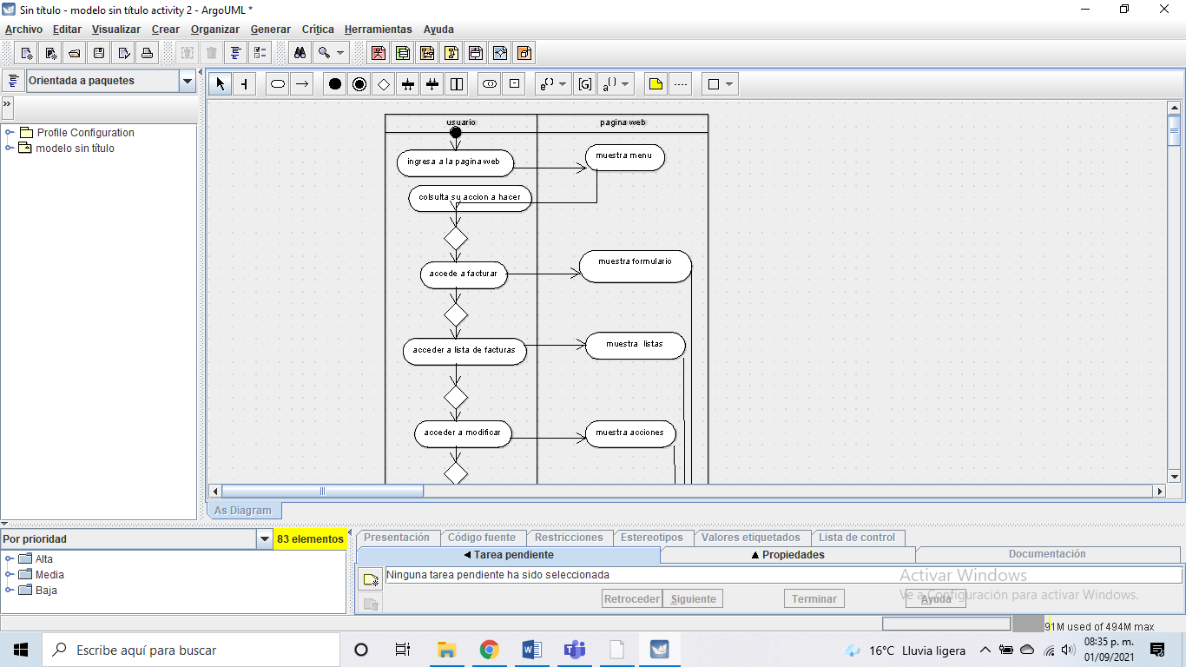

Figura 4.14 Diagrama de actividades parte 1

En la figura 4.15 se muestra la segunda parte de este diagrama.

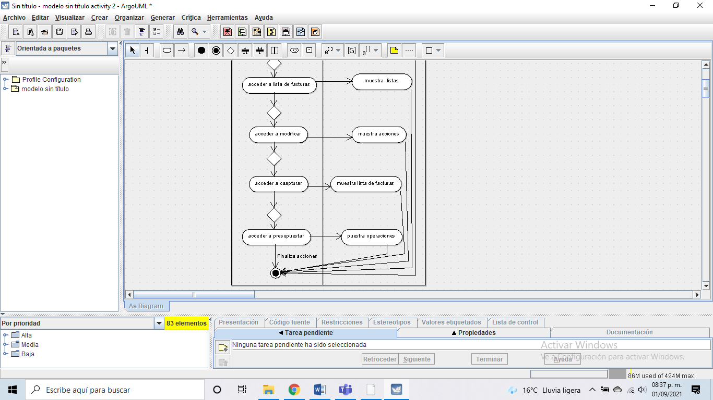

Figura 4.15 Diagrama de actividades parte 2

**4.5.6 Diagrama de colaboración**

Es esencialmente un diagrama que muestra interacciones organizadas alrededor de los roles. A diferencia de los diagramas de secuencia, los diagramas de colaboración, también llamados diagramas de comunicación, muestran explícitamente las relaciones de los roles.

Estos **diagramas** pueden detallar los casos de uso aclarándolos al nivel de mensajes de los objetos existentes.

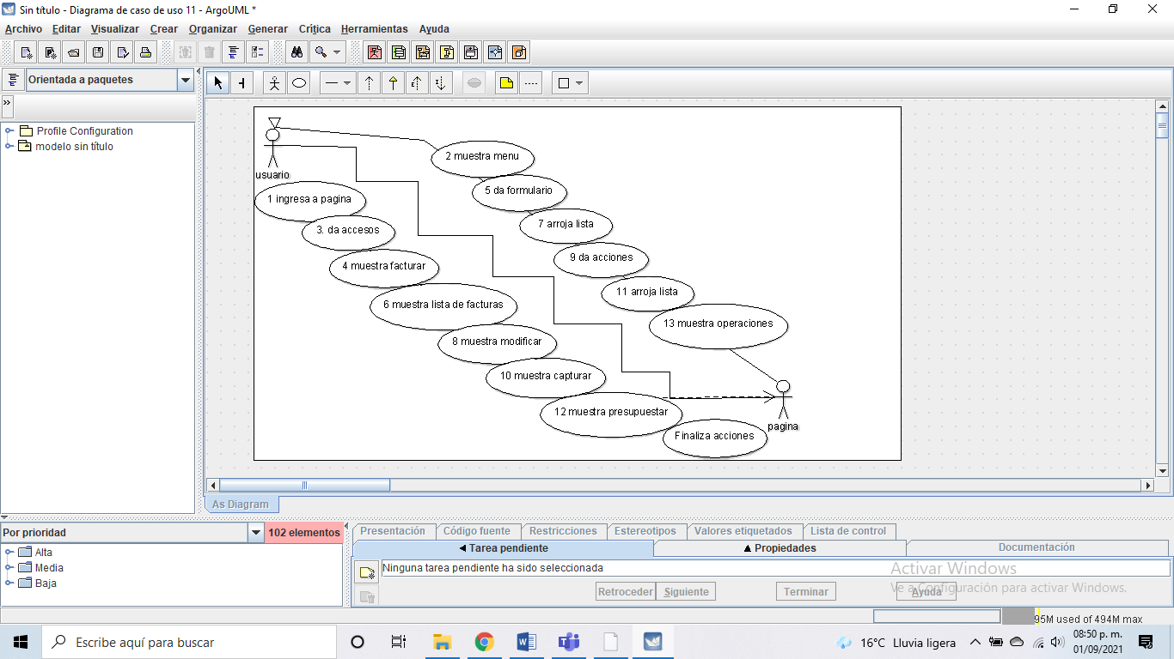

Figura 4.16 Diagrama de comunicación

**4.5.7 Diagrama de Procesos de Negocio**

Los mapas de procesos de negocios detallan los pasos que una empresa debe realizar para completar un proceso, como contratar a un empleado o solicitar un producto y transportarlo. Indican los "quién", "qué", "cuándo", "dónde" y "cómo" de estos pasos y ayudan a analizar el "por qué".

Esta notación ha sido especialmente diseñada para coordinar la secuencia de los procesos y los mensajes que fluyen de las diferentes actividades.

BPMN proporciona un lenguaje común para que las partes involucradas puedan comunicar los procesos de forma clara, completa y eficiente.

En la siguiente figura 4.17 se presenta el Diagrama de Procesos de Negocio.

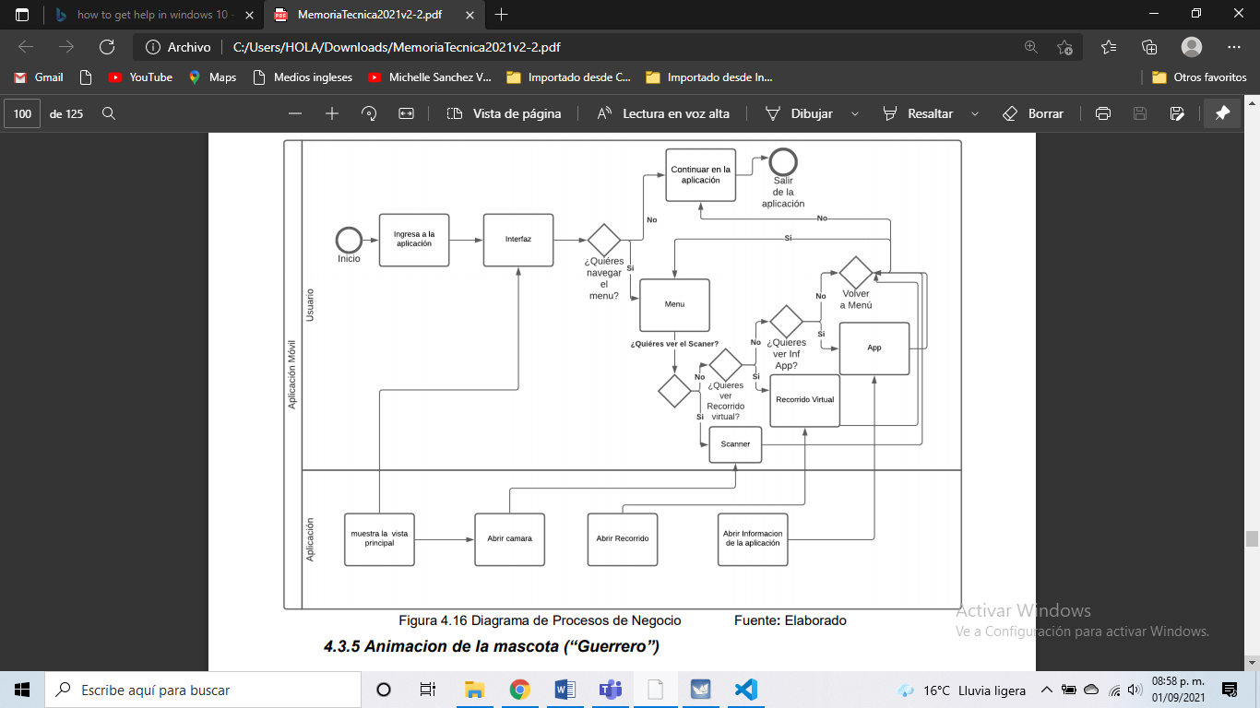

¿ver menú?

Ver menú

salir

continuar

No

si

presupuestar

capturar

modificar

Listas de facturas

facturar

Ver acciones de modificar

Ver listas

Ver formulario

Ver capturas

Ver presupuestado

Pagina

Ingreso a pagina

Figura 4.17 Diagrama de procesos de negocio

**4.6 Código de proyecto**

Como ya se había mencionado en el capítulo anterior para la realización de este proyecto se hace a base de un framework llamado laravel al igual que la implementación de una plantilla que facilita la manipulación y el orden del código para dar como resultado una buena vista.

A continuación, se presentan las siguientes figuras de las partes de código para la realización de cada una de las ventanas de este proyecto.

Cabe mencionar que para la reducción de código en cada uno de los formatos. php se utilizaron extensiones para que solo se llamen a través de ellas sin la necesidad de poner todo un código completo.

**4.6.1 Código de inicio de sesión**

Para la primera vista que es el inicio de sesión con ayuda de código ya establecido y tutoriales solo se hacen modificaciones al texto que aparecerá en el navegador.

En la figura 4.18 se muestra el código para inicio de sesión.

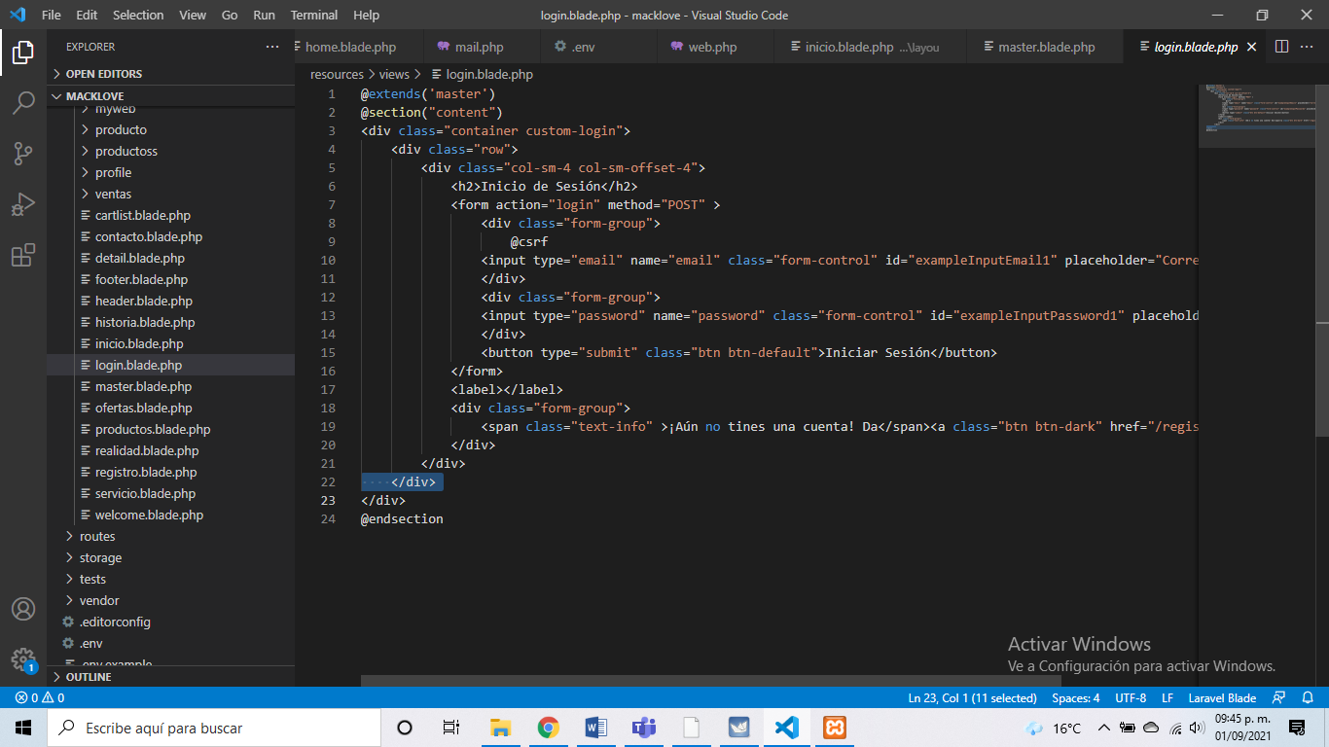

Figura 4.18 Código Inicio de sesión

Después de haber hecho la vista de inicio de sesión este resultado se verá reflejado en la pantalla donde se visualizará el menú y sus demás componentes ya mencionados anteriormente por los prototipos establecidos en este mismo capítulo.

**4.6.2 Código menú**

En la misma parte de este documento se coloca la parte donde se codifica el menú.

En la figura 4.19 se muestra parte de código de menú.

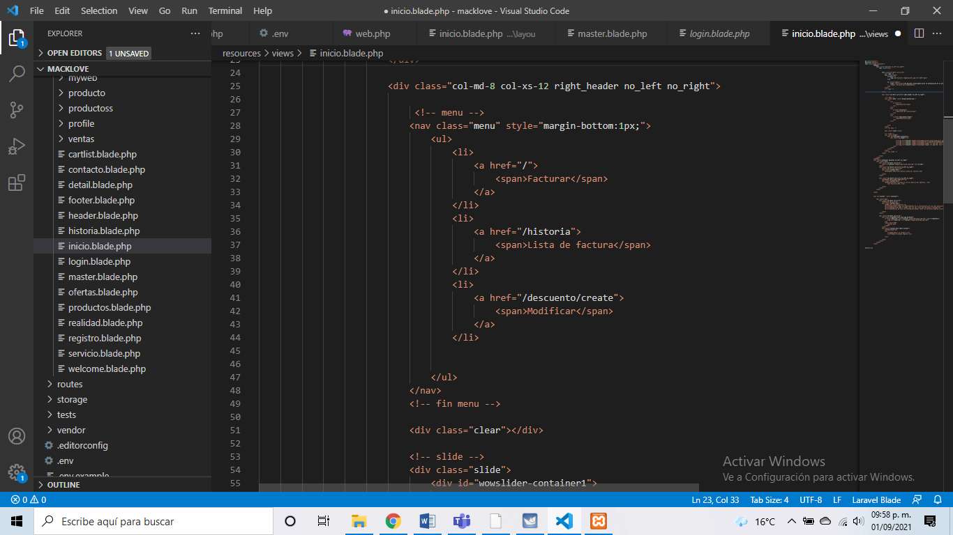

Figura 4.19 código menú

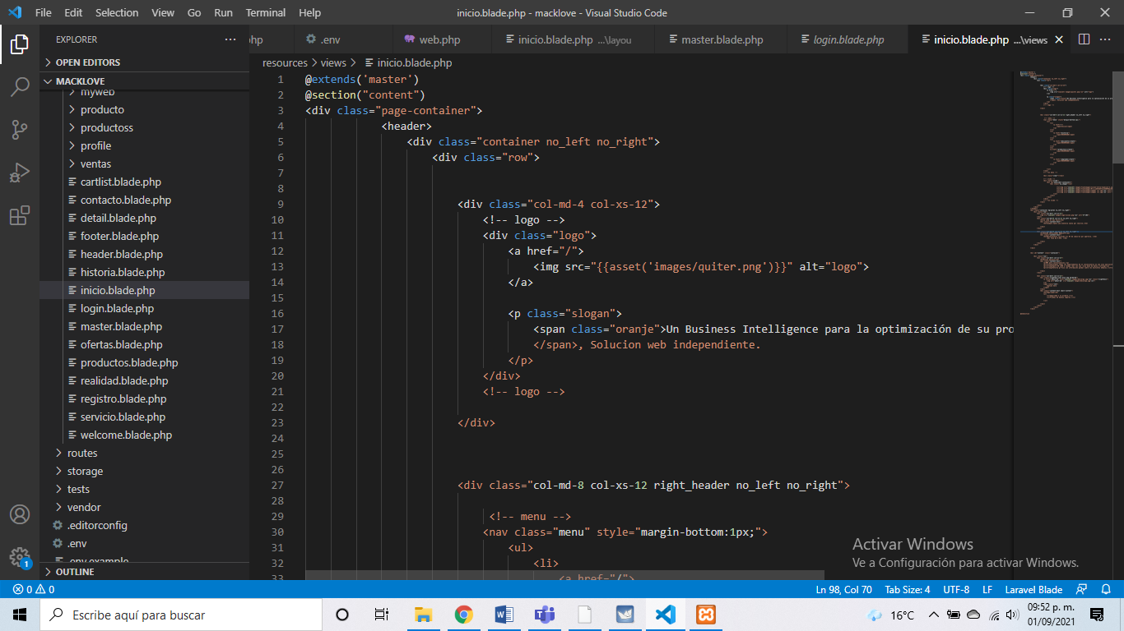

Figura 4.20 Inicio de código menú

**4.6.3 Código slider**

En la siguiente figura 4.21 se muestra parte de código para crear una slider e tres imágenes que son dinámicas.

A ello se le adjunta en las mismas líneas de código las frases que de igual manera son parte de la slider.

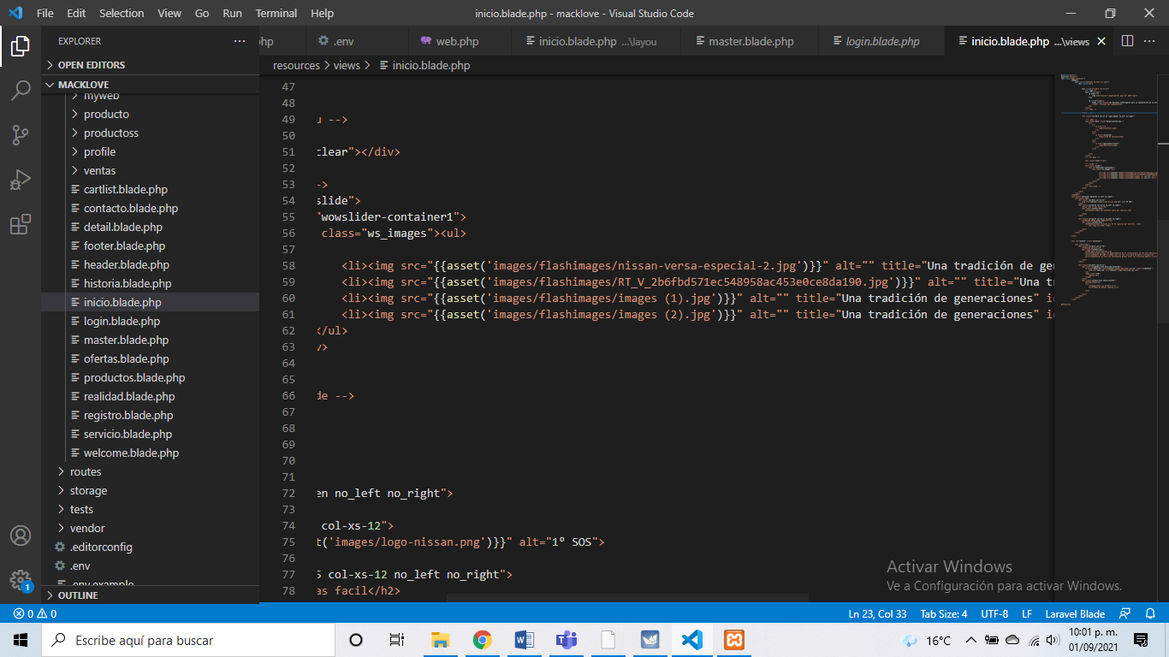

Figura 4.21 código slider

**4.6.4 Código de frases**

Para las frases fuera de la slider en la figura 4.22 se muestra parte de código de las frases.

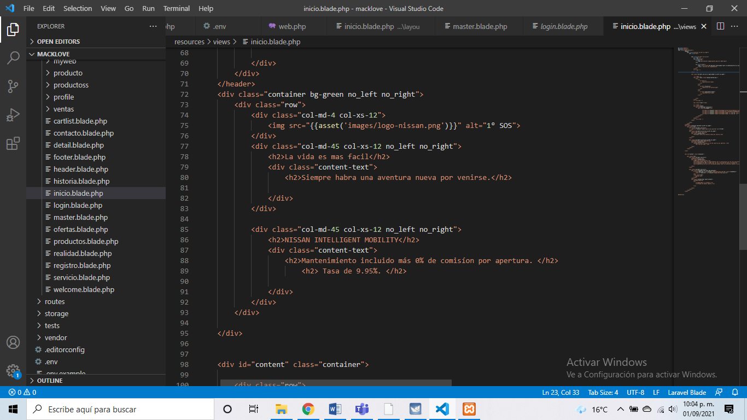

Figura 4.22 código de frases

Para la muestra de las demás frases en la figura 4.23 se muestra el código que hace que se vean dentro de otro contenedor.

Para ver visto de otro color sin tener que ponerlo en uno mismo.

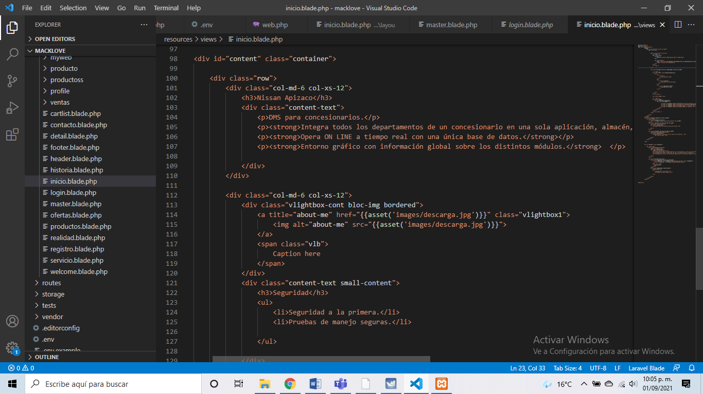

Figura 4.23 Código de frases divididas

**4.6.5 Código de facturas**

Para la creación del formulario de factura se realizaron diferentes archivos que entre ellos se enlazan para obtener un buen formulario como se muestra en la figura 4.24.

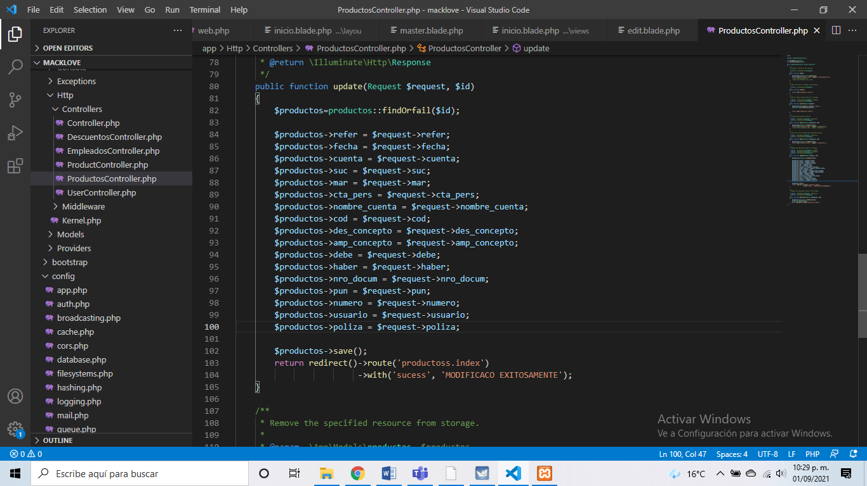

Figura 4.24 código de controlador

Para tener una mejor conexión se hizo un modelo de dicho controlador como se muestra en la figura 4.25.

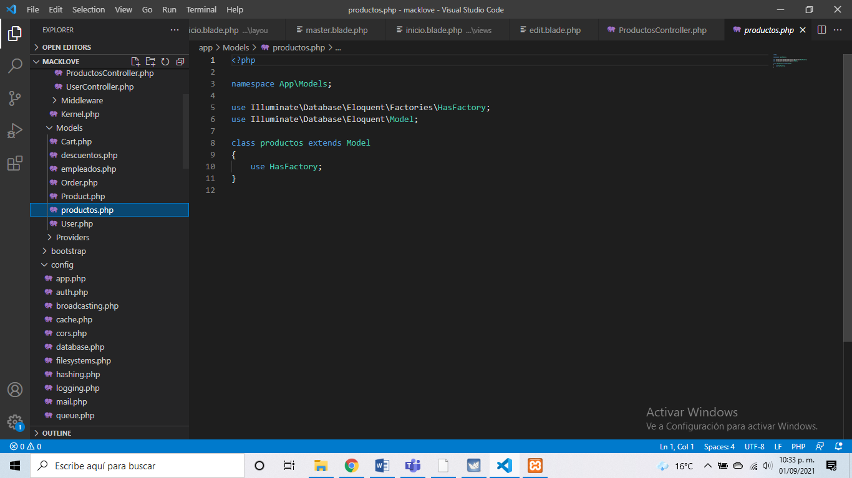

Figura 4.25 Código de modelo

En la siguiente figura 4.26 se muestra en la carpeta de migraciones un formato .php donde se estructura la tabla que ella nos llevara a la base de datos para que este registrada.

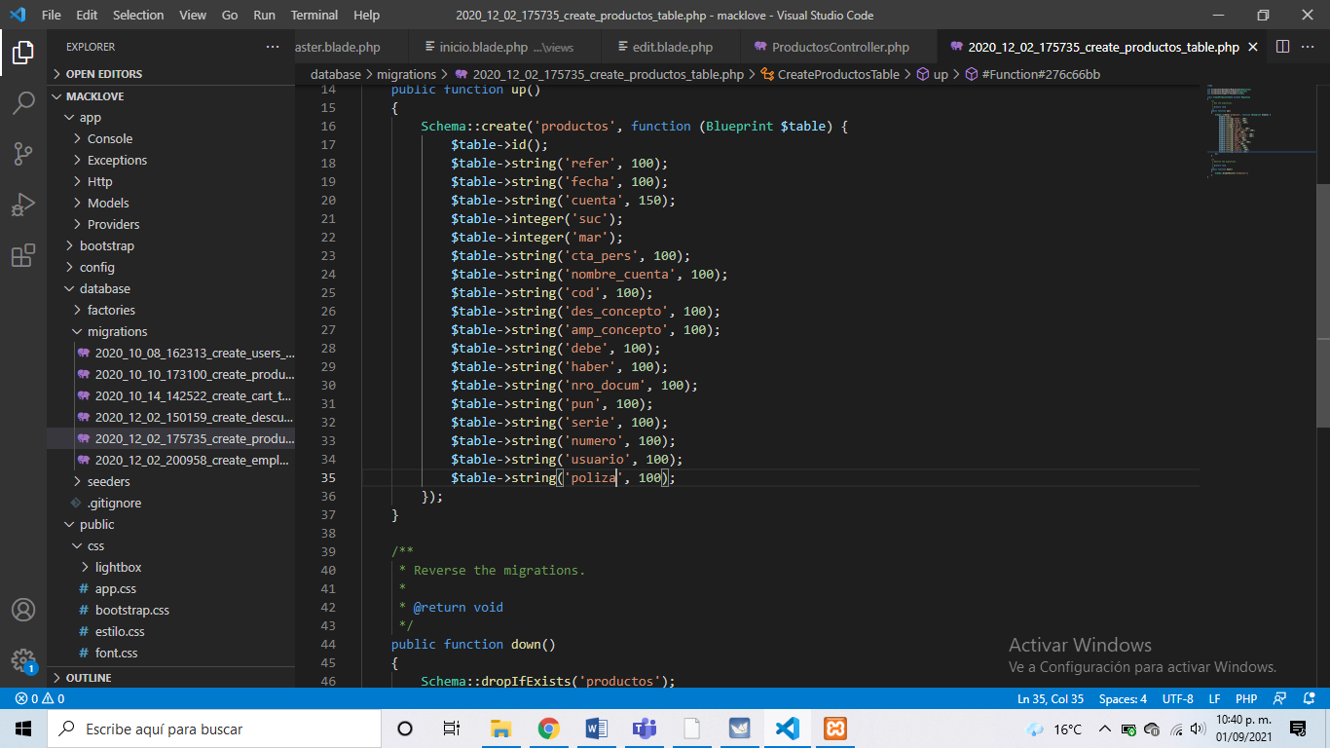

Figura 4.26 código de tabla de migración

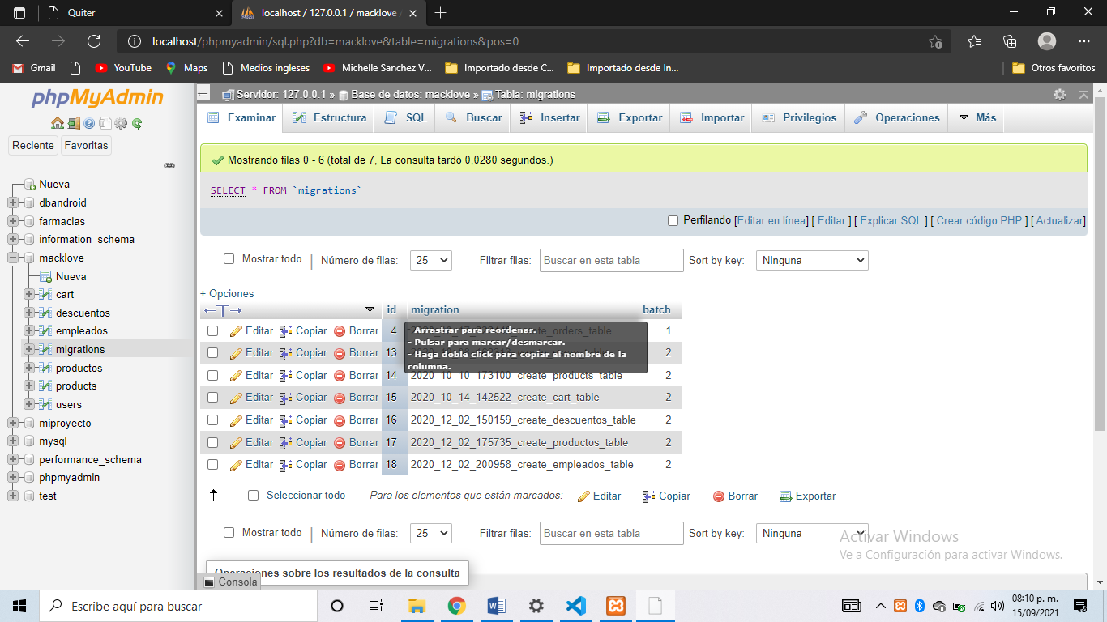

Figura 4.27 base de datos localhost

Para la mejor organización de todos estos formatos ya creados se creó una carpeta donde se guardan los formatos de créate, edit, index y show.

Como se muestra en la figura 4.28 el formato create se colocan los datos de la tabla para la factura.

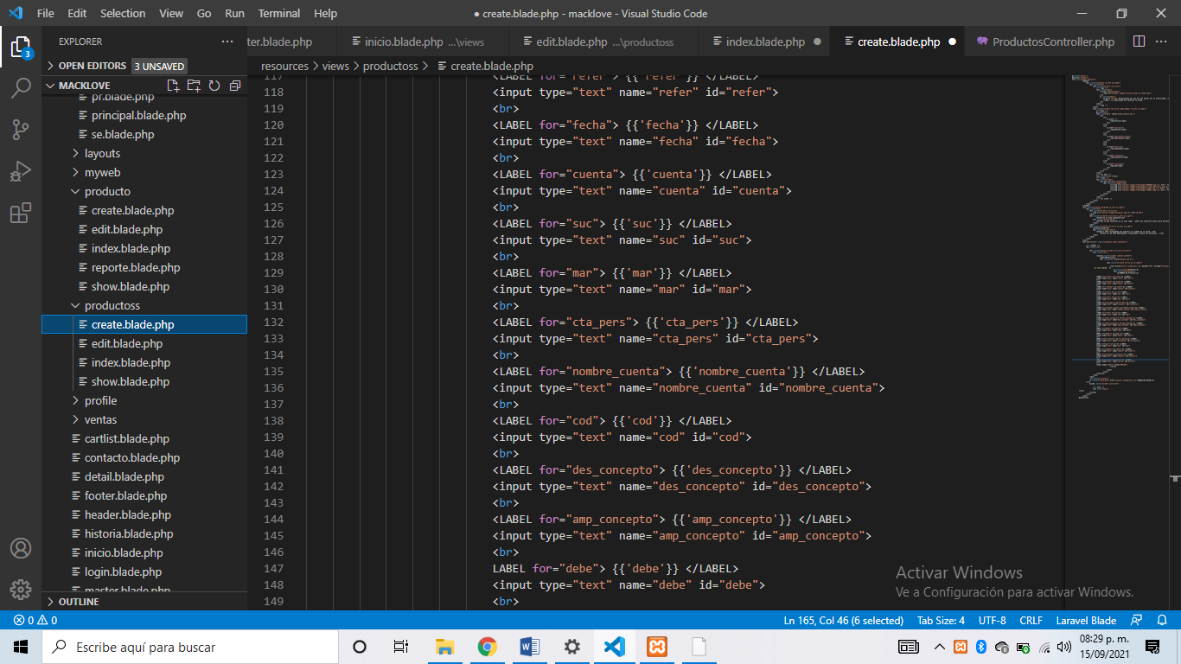

Figura 4.28 vista create

En el formato edit se podrá modificar datos si así se desea como se muestra en la figura 4.29.

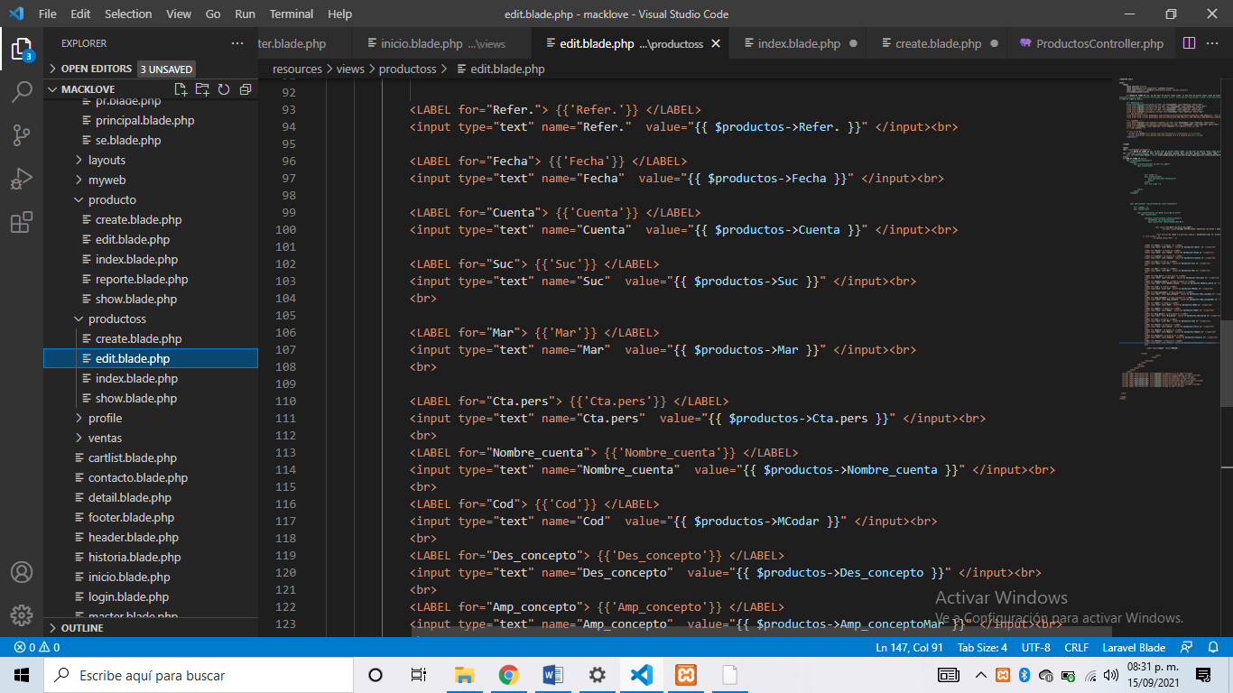

Figura 4.29 vista edit

Lo mismo sucede con el formato index que es donde se estará visualizando los datos siguiendo un orden de los datos como se muestra en la figura 4.30.

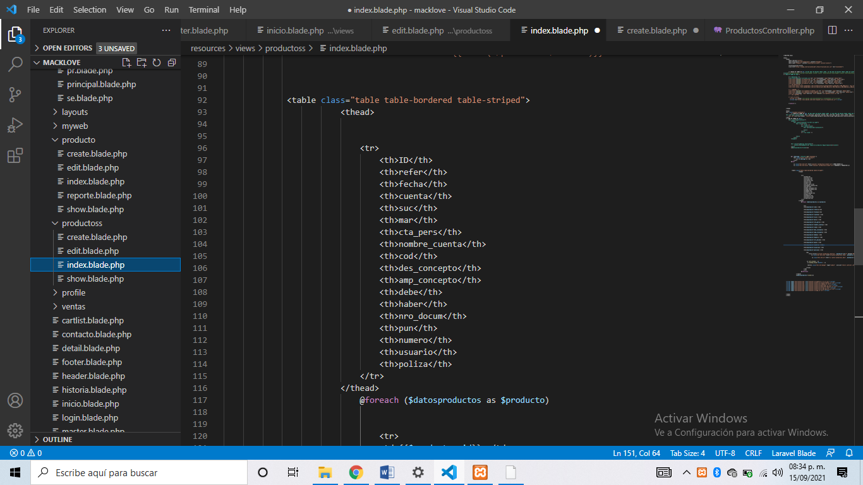

Figura 4.30 vista index

Para el formato de show se utilizará para la eliminación de las facturas si de igual manera se desea.

Como se muestra en a figura 4.31 el formato show tiene los datos de la tabla.

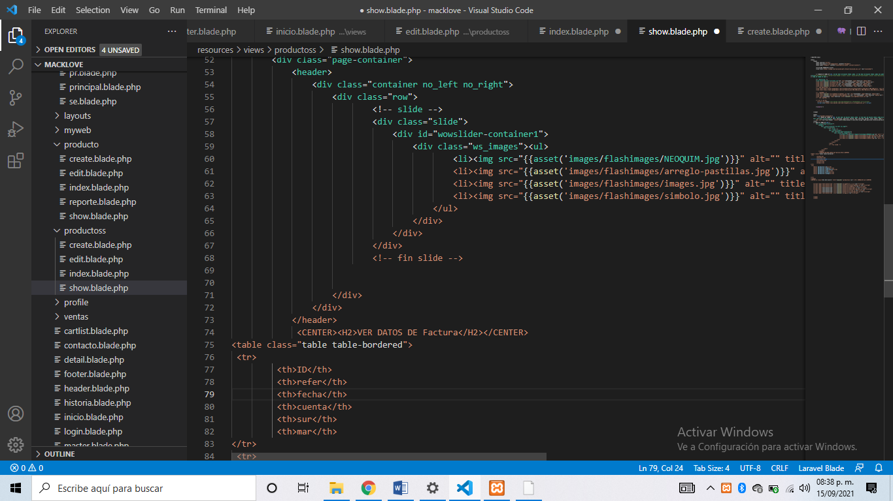

Figura 4.31 vista show

Este proceso de organización se hace con los demás datos del menú.

**4.6.6 Código de Lista de facturas**

Para la muestra de la lista de las facturas en la misma base de datos solo se toman datos de la primera tabla solo para mostrar como se muestra en la figura 4.32.

En la vista index de otra carpeta se seleccionan los datos a mostrar para la tabla.

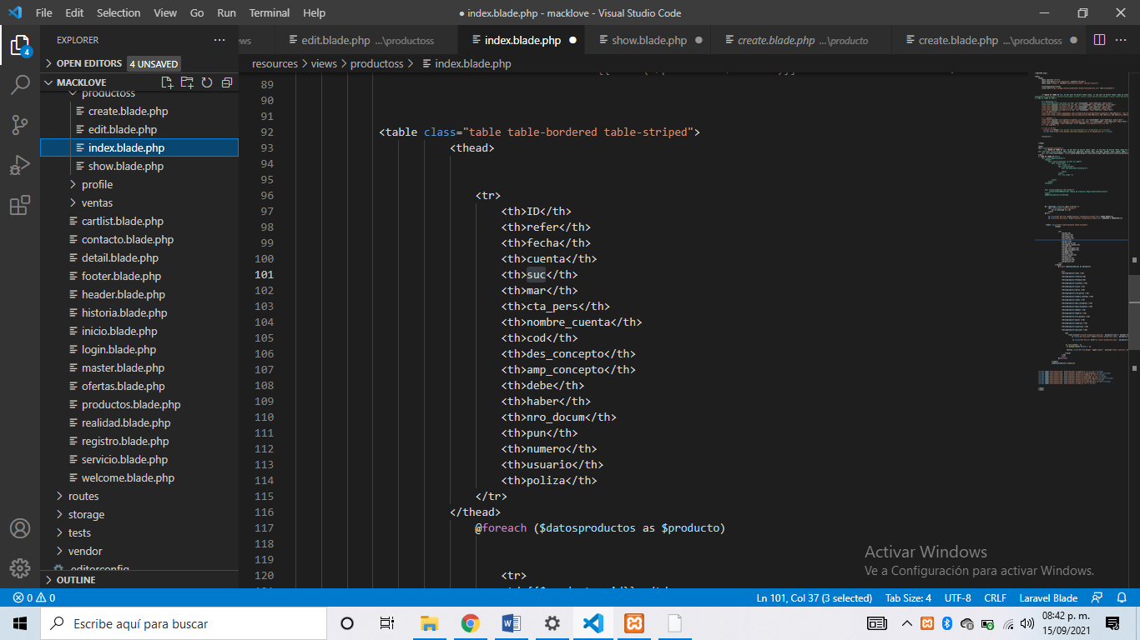

Figura 4.32 vista index de lista de facturas

**4.6.6 Código de Modificación**

Para la modificación de dicha factura solo toman los datos necesarios para cambiarlos y con ello se registra que datos fueron cambiados como se muestra e la figura 4.33.

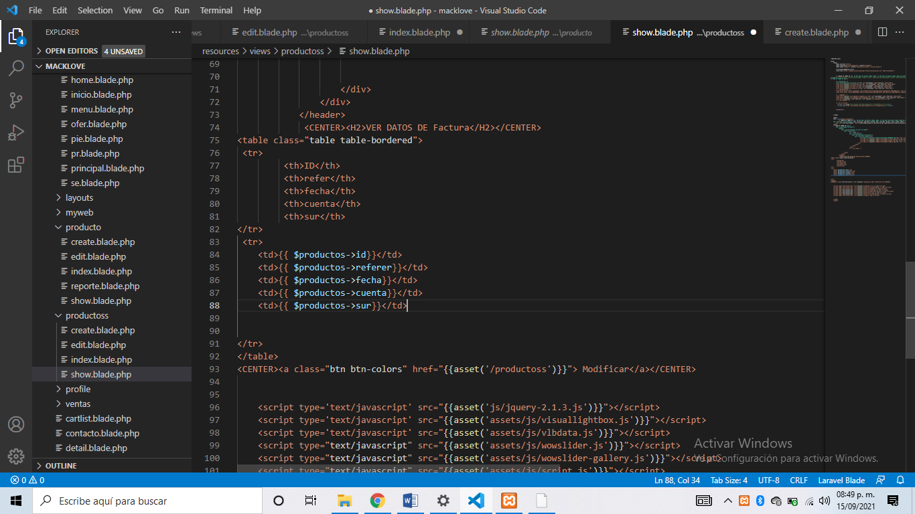

Figura 4.33 vista show de modificar.

**4.6.6 Código de Capturar**

En esta sección de capturar se hace referencia a la generación de reporte donde de igual manera se colocan todos los datos para facturar.

Para ello se le agrego a este proyecto una librería para hacer reportes de dicha lista de factura se requiere.

La librería DoomPDF es la más utilizada para la creación de reportes por su versatilidad y la sencillez que se utiliza para lo ya mencionado, ya que se sigue una seria de instrucciones a seguir para alcanzar dicho reporte con los datos.

En la figura 4.34 se muestran los datos a capturar.

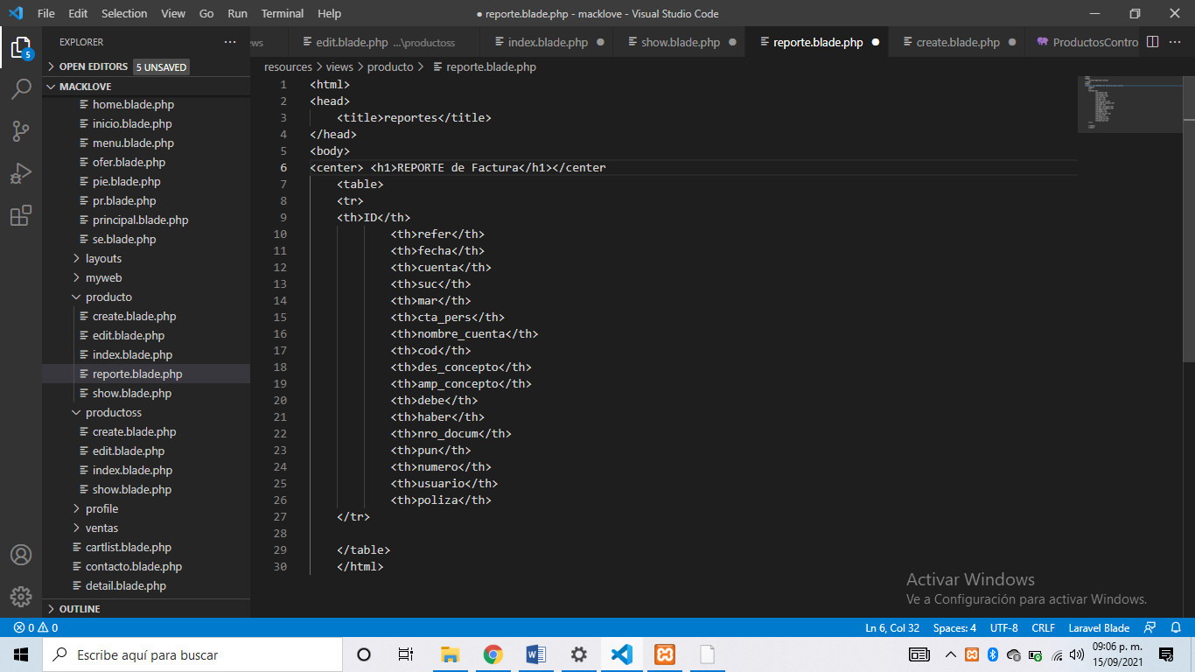

Figura 4.34 vista reporte

**4.6.6 Código de Presupuestar**

Para finalizar se colocó un apartado donde el usuario pudiera hacer operaciones básicas como la suma y la resta de cantidades propuestas por ellos como se muestra en las figuras 4.35 y 4.36 el código de cada una de ellas.

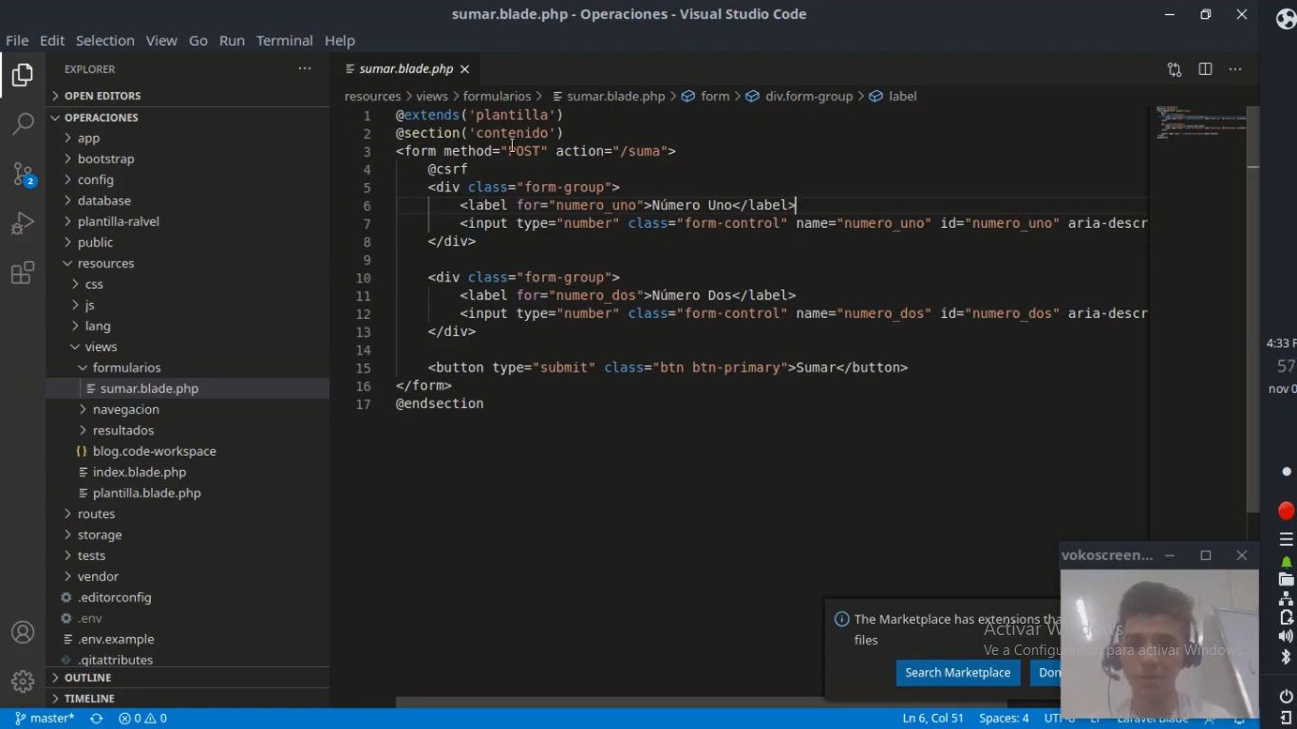

Figura 4.35 Código sumar

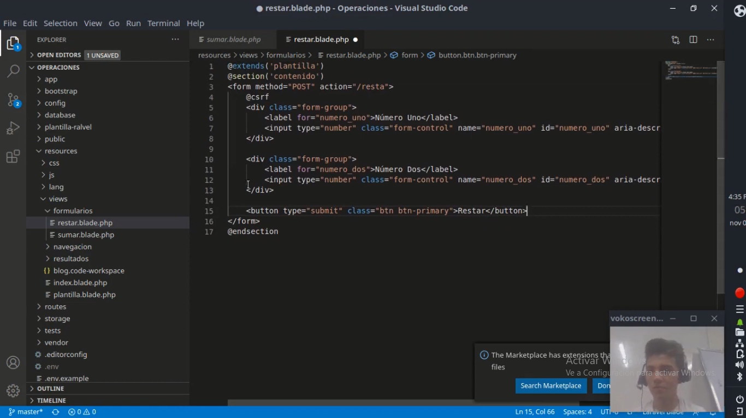

Figura 4.36 Código restar

**CAPÍTULO V**

**RESULTADOS**

**Resultados**

En este capítulo V se presentarán los resultados finales de la página web para el control presupuestal de las compras en el área de TI ya aprobado por la empresa de Nissan Apizaco.

**5.1 Inicio de sesión**

Para el inicio de sesión, de acuerdo con lo planteado en los prototipos establecidos en el capítulo IV como primera vista debe ser el inicio de sesión por lo que en la figura 5.1 se muestra el resultado final de la vista.

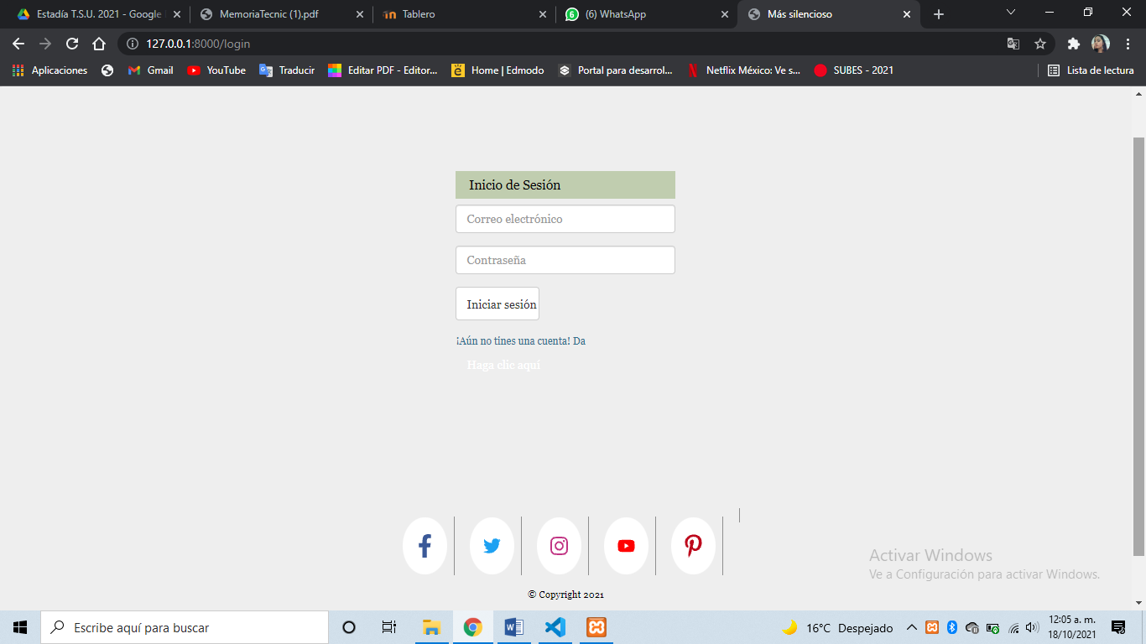

Figura 5.1 Inicio de sesión Fuente: Elaborada

Como ya se había mencionado antes el inicio de sesión también cuenta con la opción de registrarse si aún no se tiene un usuario y contraseña, por lo que solo pide los datos básicos y necesarios para el rellenado de este formulario, si bien el administrador (gerente de sistemas) será el único que podrá hacer la generación de estos mismos.

Cada campo esta validado para un cierto número de caracteres, letras, etc.

Como se muestra en la figura 5.2 el resultado de cada uno de los datos para la creación de estos usuarios.

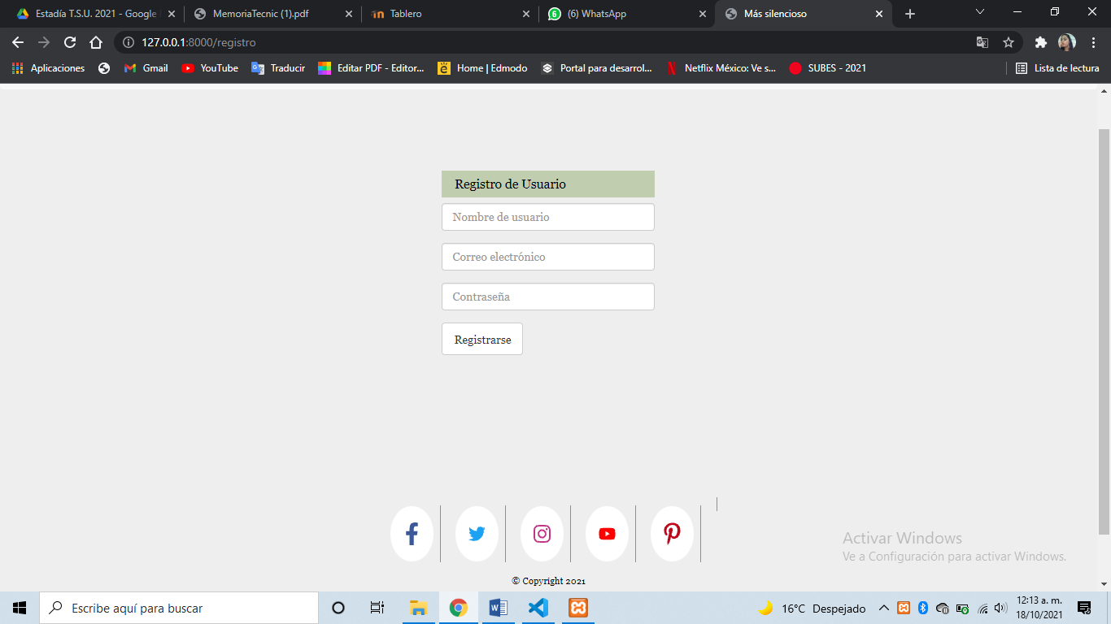Figura 5.2 Registro de usuario Fuente: Elaborada

